1.Введение
Данный документ описывает архитектуру модернизированного АПК ЕСДУКСС, являющегося компонентом автоматизированной системы управления полицией общественной безопасности. Работа с системой организуется на основе «Регламента организации комплексного использования сил и средств органов внутренних дел по обеспечению правопорядка в общественных местах и управлению патрульно-постовой службой с использованием единой системы дислокации, учета и контроля сил и средств», разработанного на основе «Наставления об организации комплексного использования сил и средств органов внутренних дел Российской Федерации по обеспечению правопорядка в общественных местах». Целью данной работы является доработка (модернизация) АПК ЕСДУКСС.

Краткие сведения об объекте автоматизации
Порядок функционирования объекта автоматизации определён в руководящих документах МВД (Пр. МВД №174 от 26.02.2002 «О мерах по совершенствованию деятельности дежурных частей системы органов внутренних дел Российской Федерации», «Наставление об организации комплексного использования сил и средств органов внутренних дел Российской Федерации по обеспечению правопорядка в общественных местах», Устав патрульно-постовой службы полиции общественной безопасности, Общие тактико-технические требования к спутниковым навигационно-мониторинговым системам для органов внутренних дел Российской Федерации и внутренних войск МВД России, приказ №1197 от 31.12.2008 и др.).
АПК ЕСДУКСС является специализированной комплексной системой управления силами и средствами полиции и органом межведомственного взаимодействия, обеспечивающим координацию и интеграцию действий всех служб оперативного реагирования.
Применение АПК ЕСДУКСС направлено на повышение эффективности деятельности дежурных частей ГУВД по предупреждению и раскрытию преступлений, поддержанию общественного порядка, а также улучшение информационного обеспечения дежурных частей РУВД и ОВД в процессах оперативного реагирования на сообщения о правонарушениях и комплексного управления силами и средствами полиции общественной безопасности.
АПК ЕСДУКСС должен обеспечивать возможность круглосуточного функционирования, защиту информации от несанкционированного доступа и работу в специальных условиях (стихийные бедствия, угроза террористического нападения, массовые беспорядки и т.п.). Серверное оборудование ЕСДУКСС и основная часть программного обеспечения предназначено для работы в стационарных, отапливаемых, контролируемых объектах. Комплексы бортового оборудования и выносных рабочих мест должны обеспечивать возможность функционирования в условиях, соответствующих условиям функционирования объектов мониторинга.
Системы должны обеспечивать круглосуточное бесперебойное обслуживание не менее 1000 ТС для ЦМ территориального уровня.

2.Описание функциональности
АПК ЕСДУКСС предназначен для автоматизации решения следующих задач:
- Контроля выхода автотранспорта, снабжённого системой АРКАН, и информирования должностных лиц ЦООУ:
  - выходе автотранспорта на патрулирование;
  - невыходе заявленных машин на патрулирование;
  - об отклонение от маршрутов патрулирования;
  - о выходе за пределы патрульного участка (маршрута);
  - длительных перерывах в излучении;
  - появлении на подконтрольной территории незаявленных на данное время машин;
  - текущем местоположении автотранспорта;
- Создания и корректировки в РУВД планов единой дислокации и передачи их в ЦООУ, синтеза на их основе обобщённого плана единой дислокации, синхронизированного с планами единой дислокации РУВД.
- Разработки и корректировки в РУВД постовых ведомостей и передачи их в ЦООУ.
- Контроля соответствия решения на организацию деятельности комплексных сил на последующие сутки (постовых ведомостей) плану единой дислокации и соблюдения норм ежесуточного выставления личного состава и выделения автотранспорта для патрулирования.
- Оперативного контроля выхода и возвращения выделенных сил и средств и передачи этих сведений в ЦООУ.

Основные варианты использования:

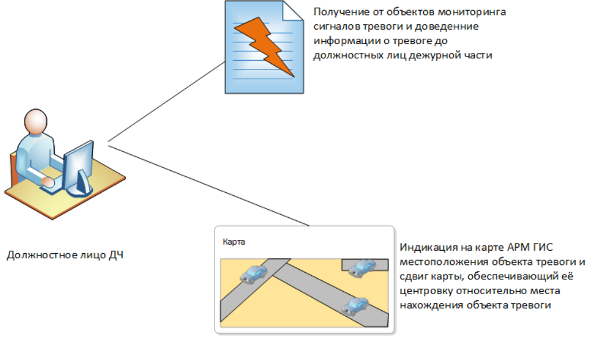
Мониторинг.

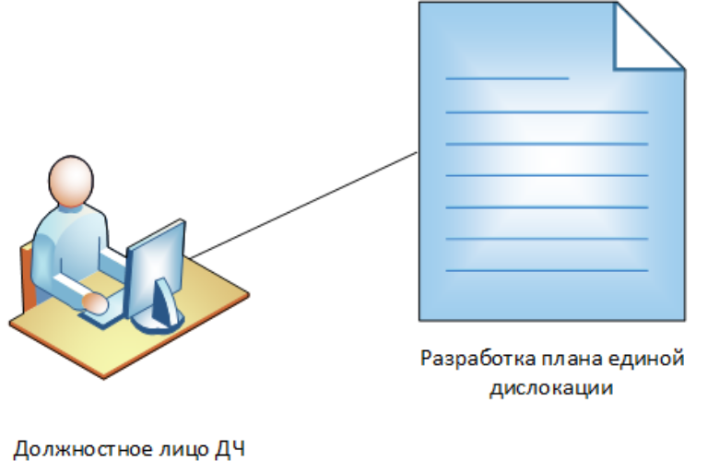
План единой дислокации.

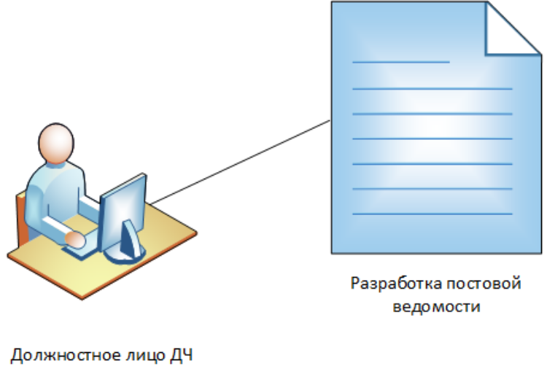
Постовая ведомость

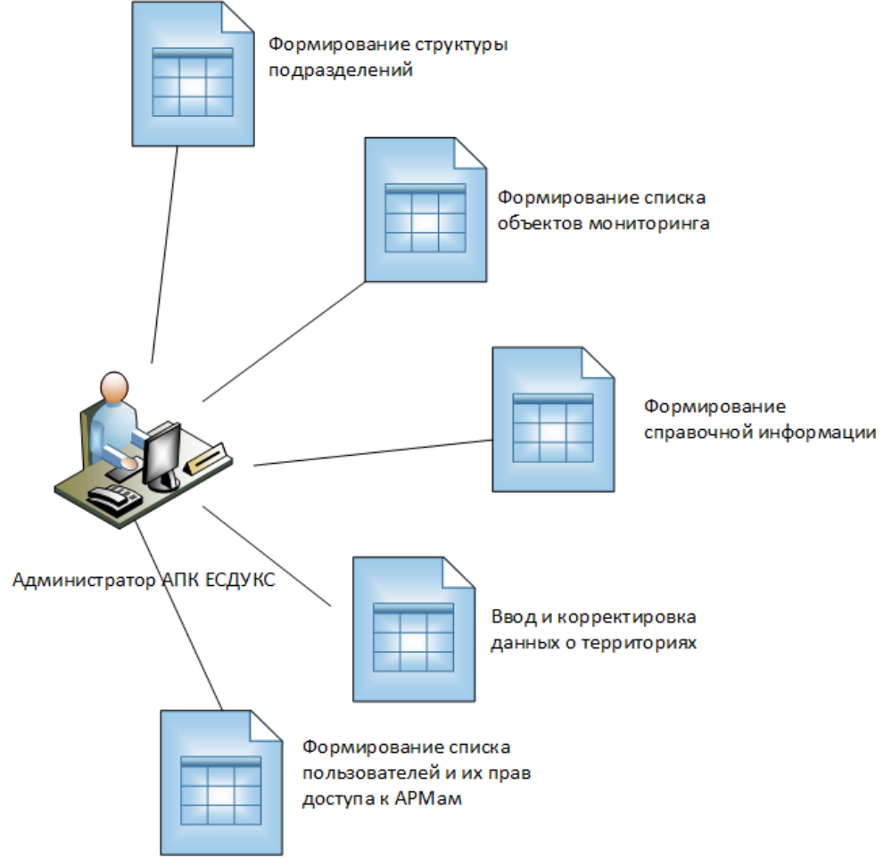
Администрирование

Целью доработки (модернизации) АПК ЕСДУКСС является:
- Создание автоматизированной системы управления нарядами полиции общественной безопасности РУВД-ГУВД и интеграция имеющихся сил и средств в единую, эффективную систему управления адекватную как новым всё более серьёзным вызовам, так и возможностям, которые предоставляются в связи с появлением принципиально новых технических средств.
- Устранение выявленных в процессе эксплуатации недостатков.
- Повышение эффективности, мобильности и сопровождаемости (По ГОСТ Р ИСО/МЭК 12119-2000).
- Расширение функциональных возможностей АСУ.
- Приведение характеристик АСУ в соответствие с требованиями приказа МВД России от 31.12.2008 № 1197.

Существующие риски
На этапе исследование требуемого функционала были обнаружены риски:
Сложность автоматизации функциональности — за основу будут взяты алгоритмы из модернизуруемого комплекса, что позволит снизить риск до невысокого.

3.Модули системы и принципы их взаимодействия.
Модернизируемый апк ЕСДУКС будет состоять из следующих компонентов:
1) Диспетчер — выполняет роль источника координатной информации по объектам мониторинга для решения задач мониторинга тревог и индикации местоположения объектов мониторинга.
2) ГИС Сервер — выполняет задачи расчета нахождения ТС на заданных маршрутах и генерацию соответствующих уведомлений о изменении местоположения, состояния и тревог выхода из зон патрулирования для АРМ ГИС. Источником данных для работы ГИС сервера слижит компонент диспетчер.
3) АРМ ГИС — обеспечивает индикацию тревог и местоположения объектов мониторинга. Обеспечивает интерактивное управление оперативной обстановкой для должностных лиц ДЧ через снятие тревог, изменения уровня доступной информации для нижестоящих уровней оперативного управления.
4) АРМ Архив — пока нет тз
5) АРМ Единая дислокация — реализует возможность разработки плана единой дислокации и маршрутных карточек, подготавливает промежуточные данные для разработки постовой ведомости и обеспечивает ввод в систему данных, необходимых для контроля действий сил и средств общественной безопасности с помощью АРМ ГИС и АРМ Архив.
6) АРМ Постовая ведомость — автоматизирует принятие решения на выделение сил и средств полиции общественной безопасности для выполнения задач патрулирования. В постовой ведомости фиксируются:
- маршруты и посты (из плана ЕД), на патрулирование которых выделяются силы подразделения.
- Время патрулирования
- Транспортное средство для патрулирования
- Старший патруля
Сформированная постовая ведомость устанавливает для ГИС сервера параметры для мониторинга включенных в неё транспортных средств в границах маршрутов и постов.

Перечислить армы входящие в состав АПК.Написать для чего нужен каждый арм - взять из ТЗ Головина.Нарисовать картинку как ты рисовал в переписке.Тоесть по логике документа идем от общего к частному...
Описать по каким протоколам взаимодействуют и т.п см переписки наши.
6) АРМ Личный состав — формирует данные по личному составу, участвующему в патрулировании и включаемог в постовую ведомость.

7) АРМ Администратор - обеспечивает решение следующих задач:
- Ввод и удаление объектов мониторинга.
- Ввод и удаление информации в справочниках.
- Ввод и удаление территорий.
- Ввод и удаление пользователей, определение их прав доступа.
- Ввод и удаление подразделений.

3.1 Получение данных по тревогам и данных о местположении от объектов мониторинга.
Тревожные и служебные извещения а также данные о местоположении, формируемые бортовым оборудованием ТС через предоставленные Балтавтопоиском каналы данных, поступают на вход компонента «Диспетчер» в виде пакетов данных, оформленных в соответствии с протоколами взаимодействия систем мониторинга.
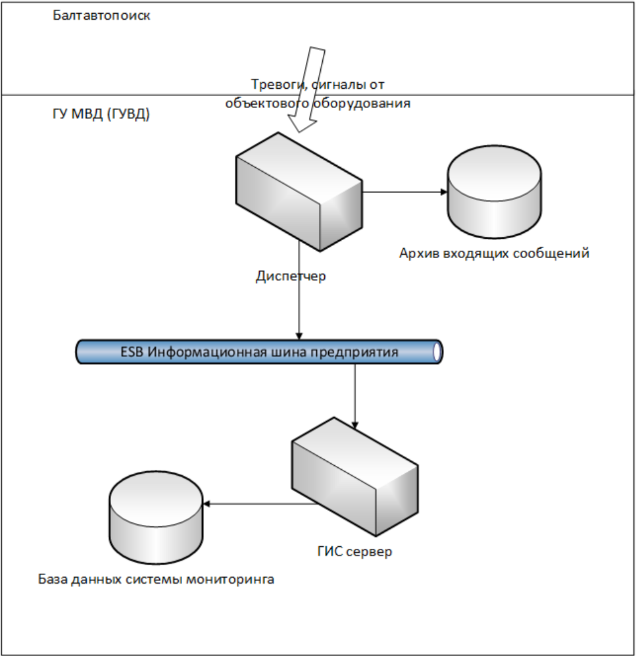
Обработка поступающей телематики.

3.1.1 Протокол взаимодействия систем мониторинга
- Идентификация систем

Каждой системе назначается уникальный идентификатор. Идентификатор представляет собой двоичное целое число длиной 4 байта. Идентификаторы систем назначаются централизованно. Диапазон значений идентификаторов разбивается на группы по территориально или организационно иерархическому принципу.

- Идентификация объектов

Все контролируемые объекты имеют уникальные идентификаторы, позволяющие однозначно идентифицировать объекты во всех системах. Идентификатор объекта имеет длину 8 байт и состоит из двух частей: 4 байта идентификатор системы и 4 байта идентификатор объекта в системе. Идентификаторы объектов внутри систем назначаются каждой системой по её внутренним правилам и должны быть уникальны.
При передаче объекта другой системе идентификатор объекта не изменяется.

- Паспорт системы

Паспорт системы содержит всю информацию, необходимую для взаимодействия других систем с данной системой. В паспорте содержится:

Параметр | Имя | Тип данных | Значение
Идентификатор системы | SYSID | CHAR(16) | INT32 в виде строки
Идентификатор вышестоящей системы | SYSPARENT | CHAR(16) | INT32 в виде строки
Тип системы (тип программного обеспечения) | SYSTYPE | VARCHAR(64) | Название
Версия системы (версия программного обеспечения) | SYSVER | CHAR(16) | Число в виде строки
Название системы | SYSNAME | VARCHAR(200) | Строка
основной IP-адрес и TCP порт | TCPGATE1 | VARCHAR(100) | адрес_узла:порт
основной IP-адрес и UDP порт | UDPGATE1 | VARCHAR(100) | адрес_узла:порт
резервный IP-адрес и TCP порт | TCPGATE2 | VARCHAR(100) | адрес_узла:порт
резервный IP-адрес и UDP порт | UDPGATE2 | VARCHAR(100) | адрес_узла:порт
Пароль | PASSWORD | VARCHAR(100) | Строка
Отзыв | ANSWER | VARCHAR(100) | Строка
Телефон 1 для связи | PHONE1 | CHAR(16) | Номер телефона
Телефон 2 для связи | PHONE2 | CHAR(16) | Номер телефона
Дополнительная информация | SYSINFO | VARCHAR(250) | Строка

- Обмен информацией между системами

  - Между системами возможны следующие виды передачи информации:

- Установка соединения, проверка подлинности системы
- Контроль наличия связи
- Синхронизация времени
- Передача объекта на контроль
- Передача оперативной информации об объекте
- Передача сообщений (событий) между системами

  - Протокол передачи информации

Все пакеты данных, передаваемые между системами, имеют следующий вид:
Заголовок | 4 байта | ID системы отправителя
Заголовок | 4 байта | ID системы получателя
Заголовок | 4 байта | Номер пакета
Заголовок | 4 байта | Дата/Время
Данные | 2 байта | Тип пакета
Данные | 2 байта | Резерв
Данные | 4 байта | Длина данных - N
Данные | N байт | Данные
 | 4 байта | Контрольная сумма

Для передачи бинарных значений состоящих из двух и более байт используется обратный порядок следования байт (Little Endian - первым идет младший байт, затем старший).
Все пакеты имеют фиксированный заголовок размером 16 байт. Номер пакета в заголовке является последовательным номером пакета, отсылаемого соседней системе. Первый номер задаётся при установке соединения и далее считается +1 каждый пакет. В каждом пакете содержится время создания в формате Unix time GMT.
Контрольная сумма вычисляется по стандартному алгоритму CRC-32 для всего пакета данных, включая заголовок. Описание алгоритма расчета контрольной суммы приведено в приложении 1.
Таким образом, принимающая система способна принять пакет данных любой длины и содержания даже в том случае, если не способна распознать и обработать его тип. Также возможна маршрутизация пакетов между системами и контроль последовательности их прохождения.
Пакеты бывают 3-х видов – «запросы», «ответы» и «сообщения». На пакет «запрос» всегда ожидается пакет «ответ». Последовательность ответов всегда соответствует последовательности запросов. Не рекомендуется посылать новый запрос, пока не получен ответ на предыдущий запрос. «Ответ» может быть также отказом на выполнение запроса. Каждый «ответ» в секции данных, содержит номер пакета запроса. Пакет «сообщение» может приходить в любой момент и не требует ответа.

Типы пакетов распределены по диапазонам значений следующим образом:
ID типа пакета | Тип пакета
1...999 | сообщение
1000...1999 | запрос
2000...2999 | ответ

Далее при описании типов пакетов формат заголовка пакета считается постоянным, а будет рассматриваться лишь формат секции данных.

  - Установка соединения, проверка подлинности системы

Процесс установки соединения предназначен для того, чтобы вызывающая и вызываемая системы однозначно идентифицировали друг друга и проверили возможность наличия между ними связи.

Запрос авторизации
Данные | 2 байта | Тип пакета | 1001
Данные | 2 байта | Резерв | 0
Данные | 4 байта | Длина данных | N
Данные | N байт | Пароль | Строка

В запросе авторизации, вызывающая система отсылает пароль вызываемой системы.

Ответ на запрос авторизации
Данные | 2 байта | Тип пакета | 2001
Данные | 2 байта | Резерв | 0
Данные | 4 байта | Длина данных | N
Данные | N байт | Отзыв | Строка

В ответ на запрос авторизации, вызываемая система отвечает своим отзывом.

Пароль и отзыв на данном этапе являются текстовыми строками и могут отсутствовать.

  - Контроль наличия связи

Контроль наличия связи выполняется после установки соединения между системами периодически, не реже 1 раза в минуту при простое или не меньше чем через минуту после последней отсылки каких-либо данных. Каждая система периодически посылает пакеты со своим идентификационным номером, последовательным номером пакета, текущей датой/временем. В свою очередь она ожидает получения от связанных с ней систем таких же пакетов. Отсутствие каких-либо пакетов данных в течение 2-х минут рассматривается как разрыв связи.

Сообщение «контроль наличия связи»
 | 2 байта | Тип пакета | 1
 | 2 байта | Резерв | 0
 | 4 байта | Длина данных | N

  - Синхронизация времени

Процесс синхронизации времени предназначен для того, чтобы система была уверена в соответствии хода её часов с часами связанных с ней систем. Отдельный тип пакета для этого не используется, данные часов находятся в заголовках всех пакетов. В общем случае процесс является информационным, при обнаружении несоответствия времени система выдаёт предупреждение администратору.

  - Передача объекта на контроль

Передача объекта на контроль происходит в том случае, когда объект должен контролироваться операторами другой системы (например, МКЦ), но физически данные с ТУС объекта поступают в обслуживающую систему. При этом первая, обслуживающая система передаёт во вторую контролирующую систему, информацию об объекте и далее передаёт в неё оперативные данные о состоянии и местоположении объекта (а так же данные о состоянии ТУС и его датчиков). Контролирующая система, в свою очередь, может передавать обслуживающей системе команды для передачи их на объект.

Запрос «передача объекта на контроль»
Данные | 2 байта | Тип пакета | 1011
Данные | 2 байта | Резерв | 0
Данные | 4 байта | Длина данных | 8 + N
Данные | 8 байт | Идентификатор объекта
Данные | N байт | Данные об объекте | Текстовый список параметров

Ответ «запрос принят»
Данные | 2 байта | Тип пакета | 2011
Данные | 2 байта | Резерв | 0
Данные | 4 байта | Длина данных | 12
Данные | 4 байта | Номер пакета запроса
Данные | 8 байт | Идентификатор объекта

Сообщение «объект принят на контроль»
Данные | 2 байта | Тип пакета | 2012
Данные | 2 байта | Резерв | 0
Данные | 4 байта | Длина данных | 8
Данные | 8 байт | Идентификатор объекта

Сообщение «объект не принят на контроль»
Данные | 2 байта | Тип пакета | 2013
Данные | 2 байта | Резерв | 0
Данные | 4 байта | Длина данных | 8
Данные | 8 байт | Идентификатор объекта

  - Передача оперативной информации об объекте

Передача оперативной информации об объекте предназначена для передачи данных о текущем местоположении и состоянии объекта (а так же данные о состоянии ТУС и его датчиков) в другие системы. Предполагается, что объект с данным идентификатором им известен (ранее был передан на контроль).

Запрос «оперативная информация об объекте»
Данные | 2 байта | Тип пакета | 1031
Данные | 2 байта | Резерв | 0
Данные | 4 байта | Длина данных | 28 + N
Данные | 8 байт | Идентификатор объекта
Данные | 4 байта | Широта | Географическая широта в град.
Данные | 4 байта | Долгота | Географическая долгота в град.
Данные | 4 байта | Высота над уровнем моря | Высота в метрах
Данные | 4 байта | Время замера координат | Время в Unix time GMT
Данные | 4 байта | Состояние | Флаги состояния
Данные | N байт | Дополнительная информация | Текстовый список параметров

Широта и долгота:
Широта и долгота передается в градусах. Диапазоны значений: северной широты 0..180°, южной широты 0..-180°, восточной долготы 0..90° и западной долготы 0..-90°. Для передачи широты и долготы из значения округляются до 6-го знака после запятой, умножаются на 10⁶ и приводятся к целому числу (отбрасывается дробная часть). После преобразования координаты передаются как 4-х байтовое знаковое целое число. На принимающей стороне проводятся обратные преобразования (значение делится на 10⁶).
Пример: 34.245541230° северной широты передается как 34245541, 24.154623750° южной широты передается как -24154624, 55.24° восточной долготы передается как 55240000.

Высота антенны приемника над уровнем моря:
Высота антенны над уровнем моря передается в метрах. Для передачи, значение высоты преобразуется аналогично широте и долготе, но округление проводится до 2-го знака после запятой с умножением на 10². Высота передается как 4-х байтовое знаковое целое число.
Пример: Высота 15.23 м. ниже уровня моря передается как -1523, высота 23007,558 м. над уровнем моря передается как 2300756.

Состояние:
Состояние передается 4-мя байтами, т.е. 32 битами. Каждый бит отвечает за передачу одного параметра (флага). 1 - наличие, 0 - отсутствие.
1 бит - наличие сигнала GPS
2 бит - актуальность (валидность) координат
3 бит - наличие тревоги (одного или нескольких датчиков)
4 бит - наличие неисправности (обрыв или короткое замыкание и т.п.)

Текстовая информация:
tus.dir - направление движения, градусы
tus.speed - скорость движения, км/ч
tus.alarm_in - описание* тревоги датчика (данный параметр присутствует при наличии флага тревоги)

* - имеет следующий формат записи: N,T,”текстовое описание тревоги”
где:
N - номер входа, к которому подключен датчик
T - тип датчика

Ответ «оперативные данные приняты»
Данные | 2 байта | Тип пакета | 2031
Данные | 2 байта | Резерв | 0
Данные | 4 байта | Длина данных | 4
Данные | 4 байта | Номер пакета запроса

3.2.2 Протокол взаимодействия систем мониторинга

3.2.2.1 Термины и определения
ДЧ Дежурная часть
МВД Министерство внутренних дел Российской Федерации
СПС Спутниковая противоугонная система
ОСПС Оператор спутниковой противоугонной системы
ГУВД Главное управление внутренних дел
УВД Управление внутренних дел
TCP Протокол управления передачей данных
UTC Всемирное координированное время

3.2.2.2 Введение
Протокол определяет правила, формат, а так же последовательность передачи:
- организациями-операторами противоугонных систем информации о местоположении и описании угнанных транспортных средств, в ДЧ МВД (ГУВД, УВД) по субъекту Российской Федерации;
- ведомственными и иными мониторинговыми центрами информации о транспортных средствах, оснащенных спутниковым навигационным оборудованием, информации о транспортных средствах в ДЧ МВД (ГУВД, УВД) по субъекту Российской Федерации.
Данный протокол является модификацией ранее разработанного и функционирующего протокола СПС. Модификации проведены с целями совершенствования процессов взаимодействия между: с одной стороны - компаниями, оказывающими противоугонные услуги, а также ведомственные мониторинговые центры и, с другой стороны - Дежурные части МВД (ГУВД, УВД) по субъекту Российской Федерации.
Основными отличиями новой версии протокола являются:
- реализация механизмов авторизации, что позволяет контролировать и не допускать несанкционированного доступа к передаваемым данным с целью их «кражи», модификации или иных недружественных действий;
- наличие возможности расширения протокола по возникающим и передаваемым событиям;
- снижение расходов на трафик без снижения состава передаваемых данных;
- реализация асинхронного взаимодействия без избыточных настроек.

3.2.2.3 Транспортный протокол
В качестве транспортного протокола используется TCP (протокол управления передачей).

3.2.2.4 Формат сообщений
Каждый пакет данных передаётся как отдельный XML-документ в кодировке «windows-1251».
Первая строка XML–документа должна содержать комментарий с указанием общего размера пакета в байтах. Размер XML - документа должен быть указан пятизначным десятичным числом, например, пакет размером 110 байт:
<!-- 00110 -->
<?xml version="1.0" encoding="windows-1251" ?>
< ... />
Для XML-документа действуют следующие правила:
- При передаче числовых значений, в качестве разделителя целой и дробной части используется точка.
- Значения даты и времени передаются в UTC (всемирное координированное время) в формате записи «yyyy/MM/dd HH:mm:ss»:
yyyy - год.
MM - месяц, записанный 2-мя цифрами.
dd - день, записанный 2-мя цифрами.
HH - часы в 24-х часовом представлении, записанные 2-мя цифрами.
ss - секунды, записанные 2-мя цифрами.

3.2.2.5 Общее описание протокола
После запуска, сервер СПС слушает порт TCP с номером, заданным в настройках сервера. Когда клиенту необходимо использовать протокол, он должен установить TCP - соединение с сервером СПС.
Как только соединение установлено, сессия переходит в режим авторизации и сервер отправляет клиенту пакет «Приглашение на авторизацию». В этом режиме, клиент должен идентифицировать себя на сервере, отправив серверу пакет «Запрос на авторизацию». Любые пакеты иного типа считаются ошибочными и приводят к разрыву TCP–соединения. Ошибка авторизации, также приводит к разрыву TCP-соединения, такой разрыв связи клиент должен трактовать как отказ в авторизации.
После успешной идентификации, сессия переходит в режим обмена данными, в котором сервер и клиент обмениваются информационными и служебными пакетами, до тех пор, пока TCP–соединение не будет прервано или закрыто. TCP–соединение в любое время может быть закрыто как сервером так и клиентом, без объяснения причин.
Сервер СПС способен автоматически разрывать TCP - соединение в случае отсутствия активности клиента в течении заданного в настройках времени. Время задаётся отдельно для режима авторизации (рекомендуется очень короткое время – несколько секунд) и для режима обмена данными (рекомендуется задать бесконечное время).
Клиент с одним идентификационным именем может создавать только одно соединение с сервером одновременно, в случае создания второго соединения, первое соединение автоматически разрывается.

3.2.2.6 Режим авторизации

3.2.2.6.1 Пакет «Приглашение на авторизацию»
Этот пакет отправляет сервер клиенту сразу после установки TCP–соединения. Сервер передаёт клиенту данные, необходимые для осуществления корректного запроса на авторизацию.
<!-- ????? -->
<?xml version="1.0" encoding="windows-1251" ?>
<AuthorizePlease
sKind="RSA"
iModuleSize="4092"
sN="1F65 ... 03FF"
sExp="010001"
sServerPassword="2010/05/01 10:10:01:765 sedh626gdt3fe6f3ye3ydfce33"
iIdentStringLength="510"
/>
Наименование | Формат | Описание
sKind | Строка | Способ кодирования идентификационной информации. В данной спецификации предусмотрен только RSA, все описанные ниже, могут отличаться для других способов кодирования.
iModuleSize | Целое число | Размер модуля N, в битах.
sN | Строка | Значение модуля, записанное в 16-ричном представлении.
sExp | Строка | Значение публичной экспоненты, записанное в 16-ричном представлении.
sServerPassword | Строка | Серверный пароль, который клиент обязан вставить в идентификационное сообщение перед шифрованием.
iIdentStringLength | Целое число | Требуемый размер идентификационного сообщения в байтах, перед шифрованием.

3.2.2.6.2 Пакет «Запрос на авторизацию»
Отправляется клиентом для идентификации себя на сервере.
<!-- ????? -->
<?xml version="1.0" encoding="windows-1251" ?>
<Authorize
sIdentString="7835..FA07"/>
В sIdentStrting передаётся зашифрованное идентификационное сообщение, в котором содержатся идентификационное имя и пароль. Идентификационное сообщение составляется следующим образом:
Составляется ANSI - строка:
Login + #0 + Password + #0 + CurrentTime + #0 + ServerPassword + #0 + <Random> + #255.
Login - идентификационное имя клиента
Password - пароль
CurrentTime - текущее время на клиенте, в формате UTC, в формате записи
«yyyy/MM/dd HH:mm:ss:nnn», nnn - миллисекунды, записанные 3-мя цифрами.
ServerPassword - пароль, полученный от сервера.
Random - случайные данные такой длины, чтобы итоговая длина строки соответствовала параметру iIdentStringLength, ранее полученному от сервера.
1. ANSI строка переводится в большое целое число X простым копированием, первый байт строки является младшим байтом числа.
2. Полученная строка шифруется в соответствии с полученным способом шифрования. Для RSA это M=XE mod N.
3. Полученное число переводится в 16-ричную запись. Это и есть значение sIdentString.
При идентификации, сервер проверяет не только идентификационные данные и серверный пароль, но и переданное время на клиенте (не должно отличаться более чем на 1 минуту от времени сервера) и соответствие запрашиваемой длины незашифрованного сообщения.
Данный алгоритм позволяет защитить идентификационные данные клиента от получения их третьей стороной и защититься от подделки пакета с идентификационными данными, при выполнении следующих условий:
1. Не решена задача факторизации больших чисел.
2. Использование криптостойкого ГПСЧ для генерации случайных данных на клиенте.

3.2.2.6.7 Пакет «Авторизация успешна»
Отправляется сервером в том случае, если он идентифицирован и имеет право продолжать работу.
<!-- ????? -->
<?xml version="1.0" encoding="windows-1251" ?>
<AuthorizeSuccess/>

3.2.2.7 Режим обмена данными

3.2.2.7.1 Пакет «Начало события»
Отправляется клиентом для уведомления о новом событии для инициализации тревоги.
<!-- ????? -->
<?xml version="1.0" encoding="windows-1251" ?>
<StartEvent lRequestID="..." lEventID="..." dTime="...">
<Event
sKind="Угон"
sDescription="..."
/>
<Vehicle
sID="..."
sModel="..."
sColor="..."
sRegNum="..."
sVIN="..."
sOwner="..."
sOther="..."
/>
<Position
fLatitude="..."
fLongitude="..."
fAltitude="..."
iSpeed="..."
iDirection="..."
fAccuracy="..."
iSC="..."
dTime="..."
/>
</StartEvent>

Наименование | Формат | Описание | Обязательность
lRequestID | Число | Идентификатор сообщения. | Да
lEventID | Число | Уникальный идентификатор события на стороне клиента. | Да
dTime | Дата и время | Дата и время события в формате UTC. | Да
Event.sKind | Строка | Тип события. В данной спецификации, только «Угон». | Да
Event.sDescription | Строка | Описание события. | Нет
Vehicle.sID | Строка | Уникальный идентификатор ТС. | Да
Vehicle.sModel | Строка | Модель ТС. | Да
Vehicle.sColor | Строка | Цвет ТС. | Да
Vehicle.sRegNum | Строка | Регистрационный номер ТС. | Да
Vehicle.sVIN | Строка | VIN ТС. | Да
Vehicle.sOwner | Строка | ФИО владельца ТС. | Да
Vehicle.sOther | Строка | Прочие признаки ТС. | Да
Position.fLatitude | Число | Широта в градусах. | Да
Position.fLongitude | Число | Долгота в градусах. | Да
Position.fAltitude | Число | Высота от уровня моря в метрах. | Да
Position.iSpeed | Целое число | Скорость в км/ч. | Да
Position.iDirection | Целое число | Направление движения в градусах от направления на сервер по часовой стрелке. | Да
Position.fAccuracy | Число | Точность определения координат в метрах. | Да
Position.iSC | Целое число | Число спутников, участвующих в определении координат. | Да
Position.dTime | Дата и время | Дата и время определения местоположения ТС в формате UTC. | Да

3.2.2.7.2 Пакет «Изменение события»
Отправляется клиентом в случае каких-либо изменений события: при уточнении описания события или уточнении местоположения транспортного средства.
<!-- ????? -->
<?xml version="1.0" encoding="windows-1251" ?>
<ChangeEvent lRequestID="..." lEventID="..." dTime="...">
<Event
sDescription="..."
/>
<Vehicle
sModel="..."
sColor="..."
sRegNum="..."
sVIN="..."
sOwner="..."
sOther="..."
/>
<Position
fLatitude="..."
fLongitude="..."
fAltitude="..."
iSpeed="..."
iDirection="..."
fAccuracy="..."
iSC="..."
dTime="..."
/>
</StartEvent>

Наименование | Формат | Описание | Обязательность
lRequestID | Число | Идентификатор сообщения. | Да
lEventID | Число | Уникальный идентификатор события на стороне клиента. | Да
dTime | Дата и время | Дата и время изменений в формате UTC. | Да
Event.sDescription | Строка | Уточнённое описание события. | Нет
Vehicle.sModel | Строка | Уточнённая модель ТС. | Нет
Vehicle.sColor | Строка | Уточнённый цвет ТС. | Нет
Vehicle.sRegNum | Строка | Уточнённый регистрационный номер ТС. | Нет
Vehicle.sVIN | Строка | Уточнённый VIN ТС. | Нет
Vehicle.sOwner | Строка | Уточнённые ФИО владельца ТС. | Нет
Vehicle.sOther | Строка | Уточнённые прочие признаки ТС. | Нет
Position.fLatitude | Число | Широта в градусах. | Да
Position.fLongitude | Число | Долгота в градусах. | Да
Position.fAltitude | Число | Высота от уровня моря в метрах. | Да
Position.iSpeed | Целое число | Скорость в км/ч. | Да
Position.iDirection | Целое число | Направление движения в градусах от направления на сервер по часовой стрелке. | Да
Position.fAccuracy | Число | Точность определения координат в метрах. | Да
Position.iSC | Целое число | Число спутников, участвующих в определении координат. | Да
Position.dTime | Дата и время | Дата и время определения местоположения ТС в формате UTC. | Да

3.2.2.7.3 Пакет «Завершение события»
Отправляется клиентом для завершения события.
<!-- ????? -->
<?xml version="1.0" encoding="windows-1251" ?>
<CloseEvent lRequestID="..." lEventID="..." sDescription="..." dTime="..."/>

Наименование | Формат | Описание | Обязательность
lRequestID | Число | Идентификатор сообщения. | Да
lEventID | Число | Уникальный идентификатор события на стороне клиента. | Да
sDescription | Строка | Причина завершения события. | Да
dTime | Дата и время | Дата и время закрытия в формате UTC. | Да

3.2.2.7.4 Пакет «Сообщение принято»
Отправляется сервером в ответ на полученное и обработанное клиентское сообщение о начале, изменении или закрытии события.
<!-- ????? -->
<?xml version="1.0" encoding="windows-1251" ?>
<AcceptRequest lRequestID="..."/>

Наименование | Формат | Описание
lRequestID | Число | Идентификатор сообщения.
3.2.2.7.5 Пакет «Неверное сообщение»
Отправляется сервером в ответ на сообщение о начале, изменении или закрытии события, которое по какой-либо причине не может быть принято и обработано.
<!-- ????? -->
<?xml version="1.0" encoding="windows-1251" ?>
<BadRequest lRequestID="..." sDescription="..."/>

Наименование | Формат | Описание
lRequestID | Число | Идентификатор сообщения.
sDescription | Строка | Описание причины.

3.3 Общая схема взаимодействия компонент
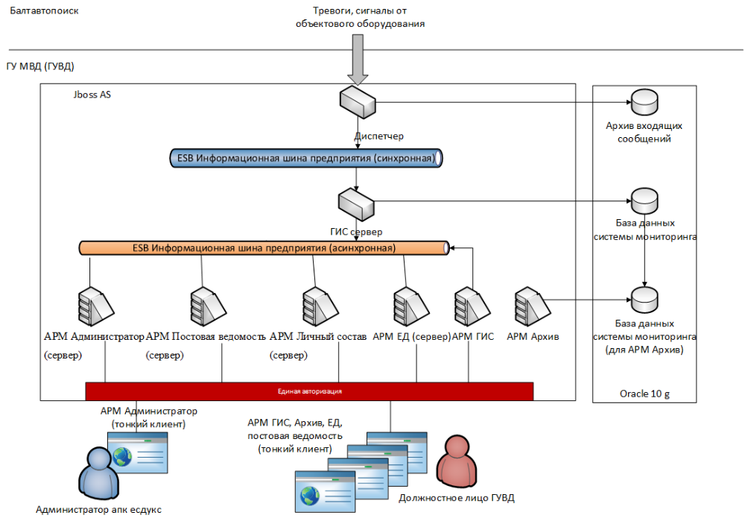
Общая схема взаимодействия

На общей схеме взаимодействия компонентов апк ЕСДУКС, на ней показанно общая связь между компонентами модернизируемого АПК ЕСДУКС.

3.3.1 Пользовательский уровень (уровень представления)
Пользовательский уровень представляет из себя тонкий клиент, те приложение разработанное по WEB технологии, и работающее на компьютере пользователя в интернет-браузере. Такое приложение реализует только логику представления, ответственную за представление данных, перенося всю бизнес логику, ответственную за обработку данных на сервер. Взаимодействие между клиентской и серверной частью осуществляется по стандартному протоколу HTTPs. Протокол HTTPS (Hypertext Transfer Protocol Secure) — расширение протокола HTTP, поддерживающее шифрование. Данные, передаваемые по протоколу HTTPS, «упаковываются» в криптографический протокол SSL или TLS, тем самым обеспечивается защита этих данных. В отличие от HTTP, для HTTPS по умолчанию используется TCP-порт 443.

3.3.2 Сервисный уровень
Сервисный уровень будет образован набором компонент размещенных в сервере приложений JBOSS.
Первый уровень этих компонент реализует интерфейс сервлетов сервера Jboss. Эти компоненты взаимодействуют с клиентской частью посредством принципа запрос-ответ. Получая запросы на выборку данных или их изменение, этот уровень решает задачи контроля доступа к данным приложения передавая запросы к бизнес логики и гис серверу, а также за возвращение результатов обработки запросов и их формат клиентской части.
Слой бизнес логики обрабатывает запросы клиентской части, формирует результаты (информацию об объектах системы или консолидированную информацию для формирования отчетов), выполняет сохранение информации в базу данных. Этот слой будет построен на технологии Enterprise JavaBeans и будет размещен на сервере приложений JBoss. (Enterprise JavaBeans - это высокоуровневая, базирующаяся на использовании компонентов технология создания распределенных приложений, которая использует низкоуровневый API для управления транзакциями.) Для запросов о состоянии объектов наблюдения, компоненты этого слоя будут обращаться к гис серверу, через отправку запросов через информационную шину предприятия.
Полученный и преобразованный диспетчером поток данных управляет состоянием объектов гис сервера, образуя динамическую модель объектов мониторинга, тревог, территорий и других взаимосвязанных объектов.

4.Схема АПК ЕСДУКСС.
В модернизированном АПК ЕСДУКС принята централизованная схема размещения см рис. 1, с выделенным центральным сервером базы данных и сервером приложений включающий автоматизированные рабочие места предусмотренные в ТЗ а также серверы обработки сигналов оборудования. 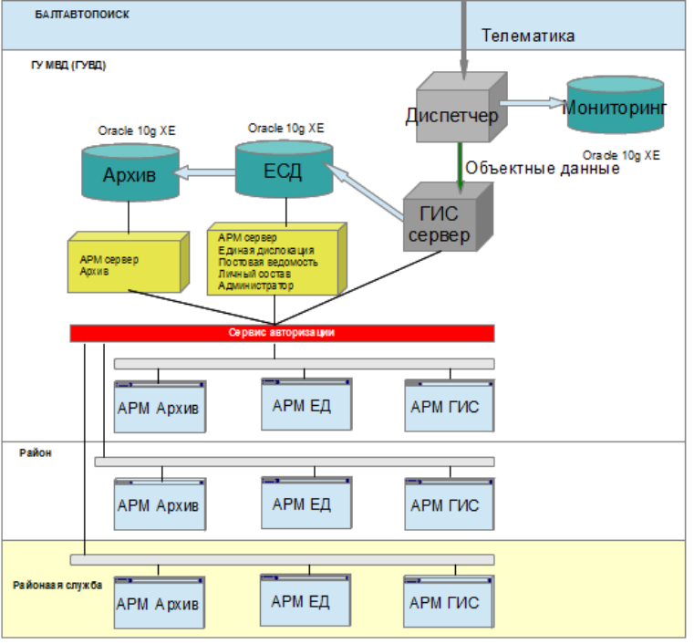
На схеме представлены основные компоненты системы. Входящий поток телематической информации, содержащий данные по объектам мониторинга (подвижные объекты, тревоги подвижных и стационарных объектов), соответствующий протоколам описанным в пп 3.1 и 3.2, приходит по каналам связи от компании Балтавтопоиск. Этот поток данных, обрабатывает диспетчер и выполняет оперативное сохранение полученной информации в хранилище, представляющее собой базу данных Oracle. Эта база предназначена для архивных данных и сверки обработанных данных, с исходными значениями, а также для обратной совместимости с существующим АПК ЕСДУКС. Далее данные по телематике передаются в ГИС сервер, ответственный за их обработку. На ГИС сервере происходит расчет траекторий движения отслеживаемых транспортных средств, тревог выхода из зон патрулирование а также реакция на такие тревоги. ГИС сервер является источником информации для АРМ Гис и АРМ Архив. АРМ Гис постоянно подключен к ГИС серверу, для отображения на карте оперативной обстановки, по протоколу WebSocket, предназначенному для обмена сообщениями между браузером и вэб-сервером в режиме реального времени. В настоящее время в W3C осуществляется стандартизация WebSocket API. Также протокол WebSocket был стандартизован IETF как RFC 6455.
Технология WebSocket предназначена для реализации в веб-браузерах и веб-серверах, но может быть использована в любых клиент-серверных приложениях. Протокол WebSocket является независимым и основан на TCP-протоколе. Его единственная связь с HTTP в том, что рукопожатие обрабатывают серверы HTTP как запрос на обновление. Протокол WebSocket делает возможным более тесное взаимодействие между браузером и веб-сайтом, позволяет реализовать более «живой» контент (например, игры реального времени). Это стало возможным через предоставление стандартного способа для отправки содержимого сервером браузеру без дополнительного запроса клиента, и позволяет передавать сообщения туда и обратно, пока соединение открыто. Таким образом, между браузером и сервером может происходить двусторонний (двунаправленный) обмен сообщениями. Аналогичный эффект был достигнут нестандартным образом в таких технологиях, как Comet.
Кроме того, обмен информацией идёт по TCP-порту 80, и это большое преимущество для тех сред, которые блокируют нестандартные подключения к интернету с помощью межсетевого экрана. В настоящее время протокол WebSocket поддерживается в нескольких браузерах, включая Google Chrome, Internet Explorer, Firefox, Safari и Opera. WebSocket также требует поддержки веб-приложений на стороне сервера.

5.Средства разработки.

5.1 Операционная система
В результате проведенного исследования IT инфраструктуры целевого объекта автоматизации, было установлено что парк вычислительной техники заказчика разнообразен, но в основном для серверов используются linux дистрибутивы а для клиентских терминалов операционные системы семейства windows. На этом основании решено что для сокращения издержек на внедрение и дальнейшую поддержку, предпочтение в выборе операционных серверных систем следует отдать открытым системам. Основные преимущества открытых систем:
С точки зрения использования:
- новые возможности сохранения сделанных вложений благодаря свойствам эволюции, постепенного развития функций систем, замены отдельных компонентов без перестройки всей системы;
- освобождение от зависимости от одного поставщика аппаратных или программных средств, возможность выбора продуктов из предложенных на рынке при условии соблюдения поставщиком соответствующих стандартов открытых систем;
- дружественность среды, в которой работает пользователь, мобильность персонала в процессе эволюции системы;
- возможность использования информационных ресурсов, имеющихся в других системах (организациях).
С точки зрения внедрения:
- возможность использования разных аппаратных платформ;
- возможность совместного использования прикладных программ, реализованных в разных операционных системах;
- развитые 4средства 0инструментальных сред, поддерживающих проектирование;
- возможности использования готовых программных продуктов и информационных ресурсов.
С точки зрения разработки:
- новые возможности разделения труда, благодаря повторному использованию программ(reusability);
- развитые инструментальные среды и системы программирования;
- возможности модульной организации программных комплексов благодаря стандартизации программных интерфейсов.

5.2 Платформа разработки
Исходя из условия владениея заказчиком разнообразного парка вычислительной техники и разнообразия установленных на компьютерах оперционных систем для разработки апк ЕСДУКС необходимо использовать кросс - платформенные решения. Лидирующие позиции на рынке разработки кросс-платформенных систем занимае Java. По этому в качестве основной платформы разработки, избран стэк технологий Java EE. Для сокращения рисков разработки монолитного, не расширяемого программного комплекса будут использованы компоненты и технологии Java EE имеющие статус отраслевых стандартов.
Основные преимущества платформы Java:
- Основные преимущества платформы Java:
- Возможность запуска приложений под управлением большинства современных операционных систем.
- Высокая надежность и безопасность.
- Переносимость.
- Высокая производительность.
- Автоматическое управление выделением памяти.
- Простые и удобные возможности разработки web-приложений и распределенных сетевых приложений.
- Богатые возможности фильтрации ввода/вывода.
- Средства создания многопоточных приложений.
- Унифицированный доступ к источникам данных (например, доступ к реляционным базам данных с помощью JDBC — Java DataBase Connectivity).
Преимущества с точки зрения разработчика:
- Кросс - платформенность, удобство при разработке, надежность функционирования и эффективная система безопасности позволяют разрабатывать приложения для решения бизнес — задач практически любой сложности.
- Платформы J2EE, J2SE и J2ME обеспечивают общую платформу для различных устройств.
- Использование технологий, основанных на открытых стандартах, снижает риск и затраты на развертывание этих приложений и упрощает процесс дальнейшего сопровождения и развития.
- Что предлагает Java системным администраторам?
- Приложения на Java обеспечивают преимущества многократно используемого и переносимого кода. Это позволяет упростить развитие и сопровождение корпоративных систем за счет использования единой платформы для развертывания и выполнения приложений.
- Большое количество программных средств для запуска и управления Java – приложениями, предлагаемых на рынке программного обеспечения, позволяют гибко адаптировать информационную инфраструктуру предприятия для решения различных задач, возникающих в процессе развития предприятия.
Преимущества при использовании систем разработанных на Java:
- Экономия средств при внедрении новых и миграции существующих систем за счет унификации платформы и возможности выбора различных решений, поддерживающих технологию Java.
- Отсутствие жесткой зависимости от поставщика программного обеспечения.
- Использование Java-технологий позволяет компаниям двигаться быстрее, быть более гибкими и более эффективно реагировать на изменяющиеся условия рынка, создавая возможности для получения прибыли.
- Никакая другая современная технология не обладает такими широкими возможностями на настольных компьютерах, серверах и мобильных устройствах одновременно с признанием в промышленности и широтой распространения, как платформа Java.

5.3 Сервер приложений
Для сокращения издержек на разработку, внедрение и последующую поддержку, решено разрабатывать не отдельные, монолитные приложения а воспользоваться преимуществами технологии размещения отдельных компонент в сервере приложений. Сервер приложений— это программная платформа (software framework), предназначенная для эффективного исполнения процедур (программ, механических операций, скриптов), которые поддерживают построение приложений. Сервер приложений действует как набор компонентов, доступных разработчику программного обеспечения через API (Интерфейс прикладного программирования), который определен самой платформой Java EE.
Для развертывания готового комплекса будет использован сервер приложений Jboss Application Server. JBoss Application Server является сертифицированной Java EE платформой для разработки и развертывания Java-приложений корпоративного уровня.
JBoss AS является лидером серверов приложений с открытым исходным кодом и является наиболее часто используемых сервером приложений в мире. JBoss AS получила широкое признание специалистов за поддержку новейших стандартов. Данный программный продукт сочетает в себе самые современные технологии с открытым программным кодом для обеспечения единого решения при создании сайтов большого масштаба и web-приложений. JBoss Application Server отлично совместим с Java EE, он позволяет добавлять или удалять модули с сервера приложений, создавая, таким образом, программный продукт, настроенный для конкретных целей. Гибкость и готовность адаптироваться под конкретную задачу является отличительной чертой JBoss AS. Решения с использованием JBoss Application Server хорошо зарекомендовали себя на мировом рынке, как платформа с открытым исходным кодом для создания Java-приложений. Основные преимущества Jboss AS:
- Поддержка передовых стандартов Java EE;
- Системы кэширования и кластеризации;
- Надежность, безопасность и устойчивость к веб-атакам;
- Интеграция с другими системами;
- Пятилетний жизненный цикл поддержки;
- Открытый исходный код;

JBoss — это платформа для создания корпоративных приложений, интеграции отдельных приложений и сервисов в единую сервис-ориентированную информационную систему,управления бизнес-процессами. JBoss включает в себя:
- Application Platform для работы корпоративных приложений.
- Portal Platform для создания порталов и обеспечения единого рабочего пространства для пользователей информационной системы.
- SOA Platform для интеграции сервисов и управления бизнес-процессами.
- Data Services Platform для управления разнородными источниками данных.
- Инструменты разработки.
- Средства управления развернутыми корпоративными информационными системами.
Возможности для разработки прикладного ПО:
- Поддержка широкого круга индустриальных стандартов (см. п. 2.8).
- Интегрированные средства разработки (см. п. 2.7).
- Простое создание интерфейса пользователя как для веб-клиента, так и в виде
- отдельного приложения.
- Простота интеграции с внешними системами и управления сервисами средствами
- сервисной шины JBoss Enterprise Service Bus.
- Управление бизнес-процессами средствами JBoss jBPM.
- Возможности Master Data Management средствами Metamatrix Data Management.
Масштабирование:
- Горизонтальное масштабирование за счет создания кластеров серверов приложений.
- Вертикальное масштабирование за счет поддержки широкого спектра оборудования от Intel совместимых ПК до мейнфреймов IBM.
Отказоустойчивость
- Кластеризованные сервера приложений защищают информационные системы от
отказов оборудования, сети или ПО.
Безопасность
- Разграничение доступа к компонентам прикладной системы на базе ролей.
- Детальное журналирование и аудит.
- Интеграция с Active Directory и LDAP.

5.3.1 Портальная платформа JBoss Enterprise Portal Platform
JBoss Enterprise Portal Platform — платформа для создания веб-порталов. Благодаря веб-
порталам, которые по внешнему виду похожи на стандартные веб-страницы, могут быть
настроены пользователем лично под себя (от отображаемой информации, до внешнего вида)
и аггрегируют всю необходимую для работы информацию, удобство работы возрастает в
несколько раз. Кроме того, веб-порталы доступны через интернет-браузер в любой точке
мира, что дает возможность гибко строить совместную работу и повысить мобильность
сотрудников.
JBoss Enterprise Portal Platform — готовое решение для создания веб-порталов, избавляющее
от программирования логики, необходимо только реализовать пользовательский интерейс,
скомбинировав уже готовые части.
JBoss Enterprise Portal Platform основывается на JBoss Enterprise Application Platform — одной
из лучших J2EE-сертифицированных платформ (по данным Gartner), обеспечивающей
высокую производительность, масштабируемость и надежность. Порталы быстро создаются
в JBoss Development Studio, легко администрируются в JBoss Operations Network и могут
содержать в себе логику бизнес-процессов компании, которая задается в виде блок-схем без
использования навыков программирования за счет использования JBoss BRMS.
JBoss Enterprise Portal Platform — это надежный, проверенный и высокопроизводительный
веб-портал со следующими преимуществами:
- JBoss Enterprise Portal Platform является дополнением к JBoss Enterprise Application Platform. Оба продукта реализованы на JavaEE, что делает их кроссплатформенными и независящими от оборудования.
- Любые изменения в оформлении и представлении информации веб-портала ползователем или сотрудником «под себя» полностью безопасны и целиком контролируются сервером JBoss.
- JBoss легко взаимодействует с другими системами за счет использования открытых стандартов.
- Архитектура порталов придерживается парадигмы СОА (Сервисно-ориентированная архитектура) - каждый портал состоит из портлетов (настраиваемых областей вывода информации на сайт), которые в свою очередь находятся в памяти сервера в единственном экземпляре и многократно используются, что значительно снижает требования к ресурсам системы.

5.3.2 Система интеграции приложений JBoss SOA Platform
JBoss Enterprise SOA Platform – дополнение для JBoss Enterprise Application Platform,
позволяющее реализовать управление сервисами в рамках концепции сервис-
ориентированной архитектуры. Благодаря ему можно полностью автоматизировать бизнес-
процессы. JBoss SOA является быстрой, гибкой, открытой и имеющей низкую цену
платформой.
JBoss Enterprise SOA Platform основывается на JBoss Enterprise Application Platform — одной
из лучших J2EE-сертифицированных платформ (по данным Gartner), обеспечивающей
высокую производительность, масштабируемость и надежность. Интерфейсы между
сервисами быстро создаются в JBoss Development Studio, легко администрируются в JBoss
Operations Network и могут содержать в себе логику бизнес-процессов компании, которая
задается в виде блок-схем без использования навыков программирования за счет
использования JBoss BRMS.
JBoss Enterprise SOA Platform — это надежная, проверенная и высокопроизводительная
сервисная шина со следующими преимуществами:
- JBoss Enterprise SOA Platform являетя дополнением к JBoss Enterprise Application Platform. Оба продукта реализованы на JavaEE, что делает их кроссплатформенными и независящими от оборудования.
- SOA Platform имеет самую низкую цену по сравнению с конкурентами, не имея ограничений по функционалу.
- JBoss легко взаимодействует с другими системами за счет использования открытых стандартов.
- Создание логики обмена информацией между различными сервисами и реализация бизнесс-процессов не требует навыков программирования с использованием надстройки JBoss BRMS.

5.3.3 Система управления бизнес-процессами JBoss BRMS
JBoss Enterprise BRMS Platform – дополнение для JBoss Enterprise Application Platform,
позволяющее реализовать бизнесс-процессы компании путем составления их из блок-схем в
графическом представлении без использования программирования. Благодаря ему можно
оперативно создавать, изменять и перенаправлять потоки информации в компании.
JBoss Enterprise BRMS Platform основывается на JBoss Enterprise Application Platform —
одной из лучших J2EE-сертифицированных платформ (по данным Gartner), обеспечивающей
высокую производительность, масштабируемость и надежность.
JBoss Enterprise BRMS Platform — это надежная система со следующими преимуществами:
- JBoss Enterprise BRMS Platform являетя дополнением к JBoss Enterprise Application Platform. Оба продукта реализованы на JavaEE, что делает их кроссплатформенными и независящими от оборудования.
- Движок, обрабатывающий созданные бизнесс-процессы, имеет функцию быстрой индексации и автооптимизации для ускорения выполнения задач. Также он поддерживает добавление новых, удаление и изменение существующих бизнесс-правил «на лету» и без необходимости перезагрузки всего сервера.
- Интерфейс JBoss Enterprise BRMS, основанный на Web 2.0, позволяет ускорить разработку, изменение и администрирование бизнесс-правил путем задания для каждого из них автора, администратора и аналитика, собирающего информацию (парадигма распределения ролей).
- JBoss легко взаимодействует с другими системами за счет использования открытых стандартов.
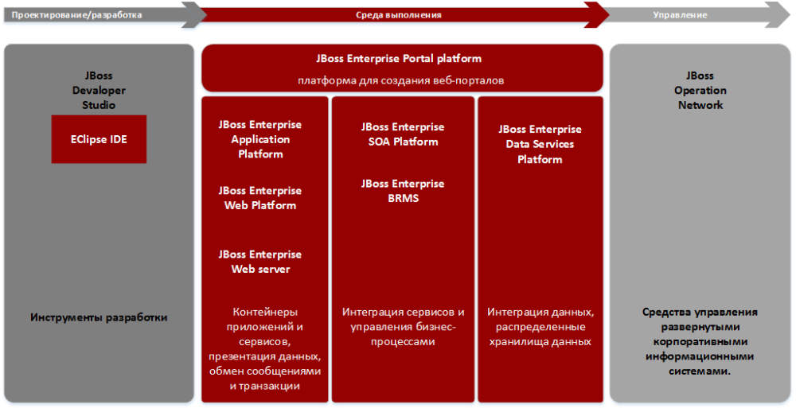
Для отдельных компонент разрабатываемого решения, в части разработки клиентских приложений, будет применяться платформа MS .Net 4, выбор платформеннозависимой технологии обусловлен необходимостью использования картографического продукта Zulu, компании Политерм.

5.4 База данных
Исследование инфраструктуры хранения данных на объекте автоматизации, установленно что основная платформа работы с данными является СУБД компании Oracle. Для сокращения издержек по развертыванию решения, а также совместимости с накопленными за годы работы комплекса ЕСДУКС, следует остановиться на технологиям хранения данных Oraqle 10. СУБД Oracle 10g обладает важными ключевыми возможностями:
- Real Application Cluster (RAC) обеспечивает работу одного экземпляра базы данных на нескольких узлах grid, позволяя управлять нагрузкой и гибко масштабировать систему в случае необходимости.
- Automatic Storage Management (ASM) позволяет автоматически распределять данные между имеющимися ресурсами систем хранения данных, что повышает отказоустойчивость системы и снижает общую стоимость владения (TCO).
- Производительность. Oracle Database 10g позволяет автоматически управлять уровнями сервиса и тиражировать эталонные конфигурации в рамках всей сети.
- Простые средства разработки. Новый инструмент разработки приложений HTML DB позволит простым пользователям создавать эффективные приложения для работы с базами данных в короткие сроки.
- Самоуправление. Специальные механизмы Oracle Database 10g позволяют самостоятельно перераспределять нагрузку на систему, оптимизировать и корректировать SQL-запросы, выявлять и прогнозировать ошибки.
- Большие базы данных. Теперь максимальный размер экземпляра базы данных Oracle может достигать 8 экзабайт.
- Недорогие серверные системы. Oracle Database 10g может использовать недорогие однопроцессорные компьютеры или модульные системы из "серверов-лезвий".
- В новой версии базы данных реализована поддержка переносимых табличных пространств, система управления потоками данных Oracle Streams и модель распределенных SQL-запросов. Для переноса существующих баз данных в среду Grid в них не потребуется вносить изменений, что позволяет быстро начать использовать все преимущества Oracle Database 10g.

5.4.1 Главные объекты база данных
В нем оставить твой текс который есть сейчас + добавить некоторое описание КЛЮЧЕВЫХ таблиц..Например - для хранения телематики будут использованы такие то такие то таблицы.Хранение информации распределено с целью...ускорения обращения к данным, минимизации хранения и т.п(Это мои фантазии есесено, подумай сам).Буквально самые ключевые таблицы верхнеуровнего рассказать...и дальше фраза -

Подробная схема базы и описание объектов хранения приведены в разделе 8.

7.Заключение.
В результате построения системы по предложенной архитектуре с использованием WEB технологий, Заказчик получает следующие преимущества по сравнению с предыдущей реализацией:
- Расширение функциональных возможностей.
  - Расширенные возможности ведения справочников ситемы.
  - Расширенные возможности ввода и корректировок маршрутов, постов и зон патрулирования.
  - Управление списком пользователей, определение их прав доступа.
  - Расширенные возможности формирования и корректировки плана единой дислокации и постовой ведомости.
- Упрощенный, единый пользовательский интерфейс, для работы со справочниками и документами предоставляемый через web приложения армов ЕСДУКС.
- Существенное упрощение поддержки системы. Это обеспечивается централизацией размещения серверных компонет, и предоставления доступа к функционалу при помощи тонкого клиента в виде интернет браузера.

- Повышение надежности обусловлено интегрированной архитектурой и использованием высоконадежного сервера приложений Jboss и сервера базы данных Oraqle 10.
- Повышение производительности, за счет вынесения из армов всей ресурсоемкой логики на отдельные, производительные сервера.

8 Приложения

8.1 Схема базы данных

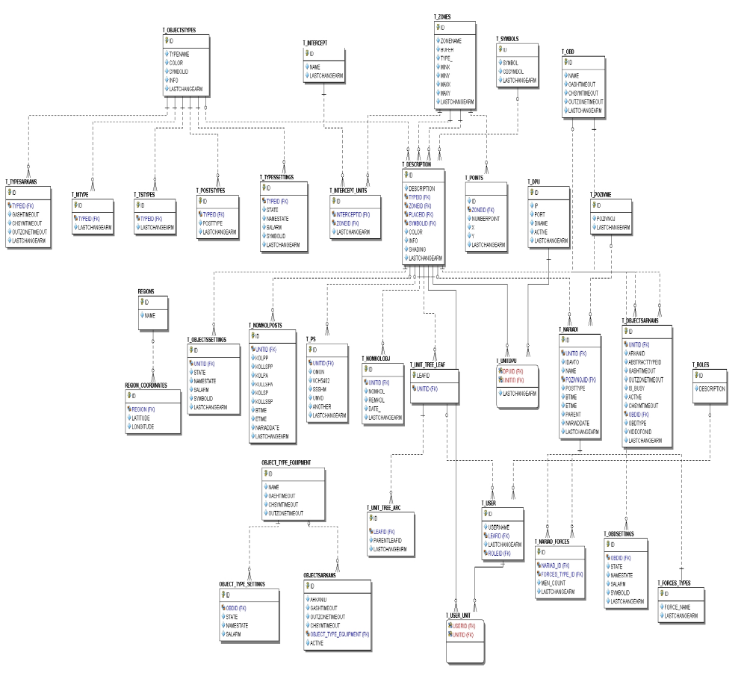

8.2 Объекты базы данных

ALARM_OBJECT_INFO

Атрибут | Домен | Тип данных | Null | Описание
ARKAN_ID |  | NUMERIC(0, 0) | N
STATE |  | VARCHAR(10) | Y
MARK |  | VARCHAR(50) | Y
MODEL |  | VARCHAR(50) | Y
COLOR |  | VARCHAR(50) | Y

ARKAN_IDS

Атрибут | Домен | Тип данных | Null | Описание
ARKAN_ID |  | NUMERIC(0, 0) | Y

CALLLETER

Атрибут | Домен | Тип данных | Null | Описание
ID |  | NUMERIC(0, 0) | N
ROUTE |  | NUMERIC(0, 0) | Y
CAR |  | NUMERIC(0, 0) | Y
DEPARTMENT |  | NUMERIC(0, 0) | N
NAME |  | VARCHAR(20) | Y
ENABLED |  | NUMERIC(0, 0) | Y

CAR_BLIND

Атрибут | Домен | Тип данных | Null | Описание
ID |  | NUMERIC(0, 0) | N
BLIND_DESC |  | VARCHAR(16) | Y

CAR_ORDER

Атрибут | Домен | Тип данных | Null | Описание
TYPE_ORDER |  | NUMERIC(0, 0) | Y
DESCRIPTION |  | CHAR(18) | Y
CHIEF |  | NUMERIC(0, 0) | Y
ROUTE |  | NUMERIC(0, 0) | Y
CAR |  | NUMERIC(0, 0) | Y
SHIFT |  | NUMERIC(0, 0) | Y
ID |  | NUMERIC(0, 0) | N
WORKDATE |  | DATE | N
CALLLETER |  | NUMERIC(0, 0) | Y
DESCRIPTION_ORDER |  | VARCHAR(255) | Y
STARTTIME |  | DATE | Y
FINISHTIME |  | DATE | Y
ISUSERTIME |  | NUMERIC(0, 0) | Y

CAR_ORDER_TEMP

Атрибут | Домен | Тип данных | Null | Описание
TYPE_ORDER |  | NUMERIC(0, 0) | Y
DESCRIPTION |  | VARCHAR(20) | Y
CHIEF |  | NUMERIC(0, 0) | Y
ROUTE |  | NUMERIC(0, 0) | Y
CAR |  | NUMERIC(0, 0) | Y
SHIFT |  | NUMERIC(0, 0) | Y
ID |  | NUMERIC(0, 0) | Y
WORKDATE |  | DATE | N
CALLLETER |  | NUMERIC(0, 0) | Y
ACT |  | VARCHAR(1) | Y
DESCRIPTION_ORDER |  | VARCHAR(255) | Y
STARTTIME |  | DATE | Y
FINISHTIME |  | DATE | Y
ISUSERTIME |  | NUMERIC(0, 0) | Y

CAR_STATUS

Атрибут | Домен | Тип данных | Null | Описание
ID |  | NUMERIC(0, 0) | N
NAME_STATUS |  | VARCHAR(20) | Y
ENABLED |  | NUMERIC(0, 0) | Y

CARS_DEPARTMENT

Атрибут | Домен | Тип данных | Null | Описание
STATUS |  | NUMERIC(0, 0) | Y
BLIND |  | NUMERIC(0, 0) | Y
DEPARTMENT |  | NUMERIC(0, 0) | Y
STATE |  | VARCHAR(15) | Y
MARK |  | VARCHAR(20) | Y
TAIL_NO |  | VARCHAR(15) | Y
COLOR |  | VARCHAR(20) | Y
ID |  | NUMERIC(0, 0) | N
ENABLED |  | NUMERIC(0, 0) | Y
ARKAN_ID |  | NUMERIC(0, 0) | Y
INFO |  | VARCHAR(800) | Y

CARS_PARKINGS

Атрибут | Домен | Тип данных | Null | Описание
ID |  | NUMERIC(0, 0) | N
PARKING_ID |  | NUMERIC(0, 0) | N
TIME_IN |  | DATE | N
TIME_OUT |  | DATE | N
TIME_SHIFT |  | DATE | N

CHANGE_DIRECTIONS

Атрибут | Домен | Тип данных | Null | Описание
ID |  | NUMERIC(0, 0) | N
TID |  | NUMERIC(0, 0) | Y | Table ID
HOST_ID |  | NUMERIC(0, 0) | Y | Host to replicate

CHANGELOG

Атрибут | Домен | Тип данных | Null | Описание
ID |  | NUMERIC(0, 0) | N
CHANGETIME |  | DATE | Y
USER_ID |  | NUMERIC(0, 0) | Y
ACTION_ID |  | CHAR(1) | N
HOST_ID |  | NUMERIC(0, 0) | Y
TABLE_ID |  | NUMERIC(0, 0) | Y

COT_20020101110859562

Атрибут | Домен | Тип данных | Null | Описание
TYPE_ORDER |  | NUMERIC(0, 0) | Y
DESCRIPTION |  | VARCHAR(20) | Y
CHIEF |  | NUMERIC(0, 0) | Y
ROUTE |  | NUMERIC(0, 0) | Y
CAR |  | NUMERIC(0, 0) | Y
SHIFT |  | NUMERIC(0, 0) | Y
ID |  | NUMERIC(0, 0) | Y
WORKDATE |  | DATE | N
CALLLETER |  | NUMERIC(0, 0) | Y
ACT |  | VARCHAR(1) | Y
DESCRIPTION_ORDER |  | VARCHAR(255) | Y
STARTTIME |  | DATE | Y
FINISHTIME |  | DATE | Y
ISUSERTIME |  | NUMERIC(0, 0) | Y

CRITICAL_OBJECTS

Атрибут | Домен | Тип данных | Null | Описание
UNION_DISPOSITION |  | NUMERIC(0, 0) | Y
HOUSE_NUMBER |  | VARCHAR(20) | Y
STREET |  | VARCHAR(300) | Y
COORDINATES |  | NUMERIC(0, 0) | Y
NAME |  | VARCHAR(200) | Y
DESCRIPTION |  | VARCHAR(300) | Y
ID |  | NUMERIC(0, 0) | N
ACTIVE |  | NUMERIC(0, 0) | Y
GUARDDESCRIPTION |  | VARCHAR(300) | Y
REFERENCE |  | VARCHAR(300) | Y
PHONENUMBERS |  | VARCHAR(200) | Y
NPP |  | NUMERIC(0, 0) | Y
TERRITORY |  | NUMERIC(0, 0) | Y

CRITICAL_OBJECTS_ROUTE

Атрибут | Домен | Тип данных | Null | Описание
ROUTE |  | NUMERIC(0, 0) | N
FINISHING_TIME |  | DATE | Y
OBJECT |  | NUMERIC(0, 0) | N
STARTING_TIME |  | DATE | Y
DESCRIPTION |  | VARCHAR(20) | Y
NUM_POINT |  | NUMERIC(0, 0) | Y

CRITICAL_POINTS_ROUTE

Атрибут | Домен | Тип данных | Null | Описание
ROUTE |  | NUMERIC(0, 0) | N
POINT |  | NUMERIC(0, 0) | N
STARTING_TIME |  | DATE | Y
DESCRIPTION |  | VARCHAR(800) | Y
NAME |  | VARCHAR(200) | Y
NUM_POINT |  | NUMERIC(0, 0) | Y
FINISHING_TIME |  | DATE | Y

DEFENCE_CRITICAL_OBJECTS

Атрибут | Домен | Тип данных | Null | Описание
CRITICAL_OBJECTS |  | NUMERIC(0, 0) | N
INTENSIFYROUTE |  | NUMERIC(0, 0) | Y
ID |  | NUMERIC(0, 0) | N

DEPARTMENT_DESCRIPTIONS

Атрибут | Домен | Тип данных | Null | Описание
UNION_DISPOSITION |  | NUMERIC(0, 0) | Y
VALUE |  | VARCHAR(20) | Y
OBJECT_NAME |  | NUMERIC(0, 0) | N
DEPARTMENT |  | NUMERIC(0, 0) | N
ACTIVE |  | NUMERIC(0, 0) | Y

DEPARTMENT_IDS

Атрибут | Домен | Тип данных | Null | Описание
DEPARTMENT |  | NUMERIC(0, 0) | N
ENDID |  | NUMERIC(0, 0) | Y
STARTID |  | NUMERIC(0, 0) | Y
RANGEDATE |  | DATE | Y

DEPARTMENT_JOB

Атрибут | Домен | Тип данных | Null | Описание
DEPARTMENT |  | NUMERIC(0, 0) | Y
ID |  | NUMERIC(0, 0) | N
JOB |  | NUMERIC(0, 0) | Y

DEPARTMENT_OBJECT_NAME

Атрибут | Домен | Тип данных | Null | Описание
ID |  | NUMERIC(0, 0) | N
OBJECT_NAME |  | VARCHAR(20) | Y

DEPARTMENT_RELATIONS

Атрибут | Домен | Тип данных | Null | Описание
PARENT_ID |  | NUMERIC(0, 0) | Y
DEPARTMENT |  | NUMERIC(0, 0) | N

DEPARTMENT_STAFF

Атрибут | Домен | Тип данных | Null | Описание
JOB |  | NUMERIC(0, 0) | Y
ASSIGNMENT_DATE |  | DATE | Y
STATUS |  | NUMERIC(0, 0) | Y
PERSON |  | NUMERIC(0, 0) | Y
DEPARTMENT |  | NUMERIC(0, 0) | Y
ID |  | NUMERIC(0, 0) | N
ENABLED |  | NUMERIC(0, 0) | Y

DEPARTMENT_SYMBOLS

Атрибут | Домен | Тип данных | Null | Описание
DEPARTMENT_ID |  | NUMERIC(0, 0) | N
SYMBOL |  | PICTURE | N

DEPARTMENT_TYPE

Атрибут | Домен | Тип данных | Null | Описание
ID |  | NUMERIC(0, 0) | N
NAME |  | VARCHAR(800) | Y
LEVEL_DEPARTMENT |  | NUMERIC(0, 0) | Y

DEPARTMENTS

Атрибут | Домен | Тип данных | Null | Описание
TERRITORY |  | NUMERIC(0, 0) | Y
SHORT_NAME |  | VARCHAR(800) | Y
CURRENT_SCHEDULE |  | NUMERIC(0, 0) | Y
ID |  | NUMERIC(0, 0) | N
NAME |  | VARCHAR(800) | Y
ENABLED |  | NUMERIC(0, 0) | Y
STREET |  | VARCHAR(800) | Y
CROSS_STREET |  | VARCHAR(800) | Y
LATITUDE |  | NUMERIC(0, 0) | Y
LONGITUDE |  | NUMERIC(0, 0) | Y
DEPARTMENT_TYPE |  | NUMERIC(0, 0) | Y
INFO |  | VARCHAR(2048) | Y
SYMBOLID |  | NUMERIC(0, 0) | N

GIBDD_ZUI

Атрибут | Домен | Тип данных | Null | Описание
ID_ZUI |  | NUMERIC(0, 0) | N
ARKAN_ID |  | NUMERIC(0, 0) | N
ZUI_BEGIN_DATE |  | DATE | Y
ZUI_END_DATE |  | DATE | Y

HOSTS

Атрибут | Домен | Тип данных | Null | Описание
ID |  | NUMERIC(0, 0) | N
HOST_NAME |  | VARCHAR(20) | Y

IDS_RANGE

Атрибут | Домен | Тип данных | Null | Описание
MINVAL |  | NUMERIC(0, 0) | N
MAXVAL |  | NUMERIC(0, 0) | N
CRITMIN |  | CHAR(1) | N
CRITMAX |  | CHAR(1) | N
HOSTID |  | NUMERIC(0, 0) | N
ID |  | NUMERIC(0, 0) | N

JOB

Атрибут | Домен | Тип данных | Null | Описание
ID |  | NUMERIC(0, 0) | N
NAME |  | VARCHAR(20) | Y
ENABLED |  | NUMERIC(0, 0) | Y

LASTID

Атрибут | Домен | Тип данных | Null | Описание
TABLENAME |  | VARCHAR(50) | N
ID |  | VARCHAR(19) | N
HOST |  | VARCHAR(50) | N

OBJECT_SYMBOLS

Атрибут | Домен | Тип данных | Null | Описание
ARKAN_ID |  | NUMERIC(0, 0) | N
SYMBOL |  | PICTURE | N

OBJECT_TYPE_EQUIPMENT

Атрибут | Домен | Тип данных | Null | Описание
ID |  | NUMERIC(0, 0) | N
NAME |  | VARCHAR(100) | Y
GASHTIMEOUT |  | NUMERIC(0, 0) | Y
CHSYMTIMEOUT |  | NUMERIC(0, 0) | Y
OUTZONETIMEOUT |  | NUMERIC(0, 0) | Y

OBJECT_TYPE_SETTINGS

Атрибут | Домен | Тип данных | Null | Описание
ID |  | NUMERIC(0, 0) | N
OBDID |  | NUMERIC(0, 0) | N
STATE |  | NUMERIC(10, 0) | Y
NAMESTATE |  | VARCHAR(100) | Y
SALARM |  | NUMERIC(10, 0) | Y

OBJECTSARKANS

Атрибут | Домен | Тип данных | Null | Описание
ID |  | NUMERIC(0, 0) | N
ARKANID |  | NUMERIC(10, 0) | Y
GASHTIMEOUT |  | NUMERIC(10, 0) | Y
OUTZONETIMEOUT |  | NUMERIC(10, 0) | Y
CHSYMTIMEOUT |  | NUMERIC(0, 0) | Y
OBJECT_TYPE_EQUIPMENT |  | NUMERIC(0, 0) | Y
ACTIVE |  | NUMERIC(0, 0) | N

ORDER_STANDARTS

Атрибут | Домен | Тип данных | Null | Описание
UNION_DISPOSITION |  | NUMERIC(0, 0) | Y
STANDART |  | NUMERIC(0, 0) | Y
TYPE_ORDER |  | NUMERIC(0, 0) | N
ON_STATE |  | NUMERIC(0, 0) | Y
ACTIVE |  | NUMERIC(0, 0) | Y
COUNT_ORDERS |  | NUMERIC(0, 0) | Y
NPP |  | NUMERIC(0, 0) | Y
DEPARTMENTS |  | NUMERIC(0, 0) | N

ORDER_STANDARTS_NEW

Атрибут | Домен | Тип данных | Null | Описание
DEPARTMENT |  | NUMERIC(0, 0) | N
STANDART |  | NUMERIC(0, 0) | N

PARKINGS

Атрибут | Домен | Тип данных | Null | Описание
ID |  | NUMERIC(0, 0) | N
NAME |  | VARCHAR(50) | N
POINT1LAT |  | NUMERIC(0, 0) | N
POINT1LON |  | NUMERIC(0, 0) | N
POINT2LAT |  | NUMERIC(0, 0) | N
POINT2LON |  | NUMERIC(0, 0) | N

PERSONEL

Атрибут | Домен | Тип данных | Null | Описание
RANK |  | NUMERIC(0, 0) | Y
PATRONYMIC |  | VARCHAR(20) | Y
NAME |  | VARCHAR(20) | Y
SECOND_NAME |  | VARCHAR(20) | Y
ID |  | NUMERIC(0, 0) | N
BIRTHDAY |  | DATE | Y
ENABLED |  | NUMERIC(0, 0) | Y

PLAN_TABLE

Атрибут | Домен | Тип данных | Null | Описание
STATEMENT_ID |  | VARCHAR(30) | Y
PLAN_ID |  | NUMERIC(0, 0) | Y
TIMESTAMP |  | DATE | Y
REMARKS |  | VARCHAR(4000) | Y
OPERATION |  | VARCHAR(30) | Y
OPTIONS |  | VARCHAR(255) | Y
OBJECT_NODE |  | VARCHAR(128) | Y
OBJECT_OWNER |  | VARCHAR(30) | Y
OBJECT_NAME |  | VARCHAR(30) | Y
OBJECT_ALIAS |  | VARCHAR(65) | Y
OBJECT_INSTANCE |  | NUMERIC(0, 0) | Y
OBJECT_TYPE |  | VARCHAR(30) | Y
OPTIMIZER |  | VARCHAR(255) | Y
SEARCH_COLUMNS |  | NUMERIC(0, 0) | Y
ID |  | NUMERIC(0, 0) | Y
PARENT_ID |  | NUMERIC(0, 0) | Y
DEPTH |  | NUMERIC(0, 0) | Y
POSITION |  | NUMERIC(0, 0) | Y
COST |  | NUMERIC(0, 0) | Y
CARDINALITY |  | NUMERIC(0, 0) | Y
BYTES |  | NUMERIC(0, 0) | Y
OTHER_TAG |  | VARCHAR(255) | Y
PARTITION_START |  | VARCHAR(255) | Y
PARTITION_STOP |  | VARCHAR(255) | Y
PARTITION_ID |  | NUMERIC(0, 0) | Y
OTHER |  | LONG VARCHAR | Y
DISTRIBUTION |  | VARCHAR(30) | Y
CPU_COST |  | NUMERIC(0, 0) | Y
IO_COST |  | NUMERIC(0, 0) | Y
TEMP_SPACE |  | NUMERIC(0, 0) | Y
ACCESS_PREDICATES |  | VARCHAR(4000) | Y
FILTER_PREDICATES |  | VARCHAR(4000) | Y
PROJECTION |  | VARCHAR(4000) | Y
TIME |  | NUMERIC(0, 0) | Y
QBLOCK_NAME |  | VARCHAR(30) | Y

POINT_COORDINATES

Атрибут | Домен | Тип данных | Null | Описание
UNION_DISPOSITION |  | NUMERIC(0, 0) | Y
RADIUS |  | NUMERIC(0, 0) | Y
TERRITORY |  | NUMERIC(0, 0) | Y
CROSS_STREET |  | VARCHAR(300) | Y
STREET |  | VARCHAR(300) | Y
LATITUDE |  | NUMERIC(0, 0) | Y
LONGITUDE |  | NUMERIC(0, 0) | Y
ID |  | NUMERIC(0, 0) | N
ACTIVE |  | NUMERIC(0, 0) | Y

RANKS

Атрибут | Домен | Тип данных | Null | Описание
ID |  | NUMERIC(0, 0) | N
RANK_NAME |  | VARCHAR(255) | Y
ENABLED |  | NUMERIC(0, 0) | Y

REGION_COORDINATES

Атрибут | Домен | Тип данных | Null | Описание
REGION |  | NUMERIC(0, 0) | Y
LATITUDE |  | NUMERIC(0, 0) | Y
ID |  | NUMERIC(0, 0) | N
LONGITUDE |  | NUMERIC(0, 0) | Y

REGIONS

Атрибут | Домен | Тип данных | Null | Описание
ID |  | NUMERIC(0, 0) | N
NAME |  | VARCHAR(20) | Y

RIGHTS

Атрибут | Домен | Тип данных | Null | Описание
ID |  | NUMERIC(0, 0) | N
RIGHT_NAME |  | VARCHAR(200) | Y
DESCRIPTION |  | VARCHAR(200) | Y

ROUTE_COORDINATES

Атрибут | Домен | Тип данных | Null | Описание
ROUTE |  | NUMERIC(0, 0) | Y
LONGITUDE |  | NUMERIC(0, 0) | Y
CROSS_STREET |  | VARCHAR(300) | Y
STREET |  | VARCHAR(300) | Y
ID |  | NUMERIC(0, 0) | N
LATITUDE |  | NUMERIC(0, 0) | Y
ROUTE_NUM |  | NUMERIC(0, 0) | N

ROUTE_TYPE

Атрибут | Домен | Тип данных | Null | Описание
ID |  | NUMERIC(0, 0) | N
TYPE_NAME |  | VARCHAR(10) | N
ENABLED |  | NUMERIC(0, 0) | Y

ROUTES

Атрибут | Домен | Тип данных | Null | Описание
UNION_DISPOSITION |  | NUMERIC(0, 0) | Y
LENGTH |  | FLOAT | Y
TYPE_ORDER |  | NUMERIC(0, 0) | Y
SHIFT |  | NUMERIC(0, 0) | Y
TERRITORY |  | NUMERIC(0, 0) | Y
NAME |  | VARCHAR(300) | Y
RADIUS |  | NUMERIC(0, 0) | Y
ID |  | NUMERIC(0, 0) | N
ACTIVE |  | NUMERIC(0, 0) | Y
CENTRE_ROUTE |  | VARCHAR(300) | Y
ROUTE |  | VARCHAR(4000) | Y
DESCRIPTION |  | VARCHAR(4000) | Y
NUM_STAFF |  | NUMERIC(0, 0) | Y
DEPARTMENT |  | NUMERIC(0, 0) | Y
POLICEOFFICES |  | VARCHAR(800) | Y
CALLSIGN |  | VARCHAR(800) | Y
NUM_ORDERS |  | NUMERIC(0, 0) | N
ROUTE_TYPE |  | NUMERIC(0, 0) | N | 0 - зона, 1 - маршрут
ENABLED |  | NUMERIC(0, 0) | Y
STARTING_TIME |  | DATE | Y
FINISHING_TIME |  | DATE | Y

SAVED_CHANGES

Атрибут | Домен | Тип данных | Null | Описание
ID |  | NUMERIC(0, 0) | N
LID |  | NUMERIC(0, 0) | Y
HOST_ID |  | NUMERIC(0, 0) | Y

SCHEDULES

Атрибут | Домен | Тип данных | Null | Описание
ID |  | NUMERIC(0, 0) | N
NAME |  | VARCHAR(20) | Y
ENABLED |  | NUMERIC(0, 0) | Y

SHIFTS

Атрибут | Домен | Тип данных | Null | Описание
SHEDULE |  | NUMERIC(0, 0) | Y
FINISHING_TIME |  | DATE | Y
STARTING_TIME |  | DATE | Y
ID |  | NUMERIC(0, 0) | N
NUMBER_SCHIFT |  | NUMERIC(0, 0) | Y
ORDER_SCHIFT |  | NUMERIC(0, 0) | Y

SPACE

Атрибут | Домен | Тип данных | Null | Описание
ID |  | NUMERIC(0, 0) | N
CITY |  | VARCHAR(20) | Y
ZONE |  | VARCHAR(20) | Y
DISTRICT |  | VARCHAR(20) | Y

STAFF_CAR_ORDER

Атрибут | Домен | Тип данных | Null | Описание
STAFF |  | NUMERIC(0, 0) | N
CAR_ORDER |  | NUMERIC(0, 0) | Y

STAFF_ORDER

Атрибут | Домен | Тип данных | Null | Описание
STAFF |  | NUMERIC(0, 0) | N
WORK_ORDER |  | NUMERIC(0, 0) | N

STATUS_STAFF

Атрибут | Домен | Тип данных | Null | Описание
ID |  | NUMERIC(0, 0) | N
NAME_STATUS |  | VARCHAR(20) | Y
ENABLED |  | NUMERIC(0, 0) | Y

STREET

Атрибут | Домен | Тип данных | Null | Описание
ID |  | NUMERIC(0, 0) | N
STREET_NAME |  | VARCHAR(20) | Y

T_ALLEVENTS

Атрибут | Домен | Тип данных | Null | Описание
UNITID |  | VARCHAR(19) | Y
LAT |  | FLOAT | Y
LON |  | FLOAT | Y
COORDTIME |  | DATE | Y
STATE |  | NUMERIC(0, 0) | Y
STATETIME |  | DATE | Y
INZONE |  | NUMERIC(0, 0) | Y

T_DESCRIPTION

Атрибут | Домен | Тип данных | Null | Описание
ID |  | VARCHAR(19) | N
DESCRIPTION |  | VARCHAR(256) | N
TYPEID |  | VARCHAR(19) | Y
ZONEID |  | VARCHAR(19) | N
PLACEID |  | VARCHAR(19) | N
SYMBOLID |  | VARCHAR(19) | Y
COLOR |  | NUMERIC(10, 0) | Y
INFO |  | VARCHAR(2048) | Y
SHADING |  | NUMERIC(0, 0) | Y
LASTCHANGEARM |  | DATE | Y

T_DPU

Атрибут | Домен | Тип данных | Null | Описание
ID |  | NUMERIC(0, 0) | N
IP |  | VARCHAR(15) | N
PORT |  | NUMERIC(0, 0) | N
DNAME |  | VARCHAR(25) | Y
ACTIVE |  | CHAR(1) | N
LASTCHANGEARM |  | DATE | Y

T_FORCES_TYPES

Атрибут | Домен | Тип данных | Null | Описание
ID |  | VARCHAR(19) | N
FORCE_NAME |  | VARCHAR(100) | N
LASTCHANGEARM |  | DATE | N

T_INTERCEPT

Атрибут | Домен | Тип данных | Null | Описание
ID |  | VARCHAR(19) | N
NAME |  | VARCHAR(128) | N
LASTCHANGEARM |  | DATE | N

T_INTERCEPT_UNITS

Атрибут | Домен | Тип данных | Null | Описание
ID |  | VARCHAR(19) | N
INTERCEPTID |  | VARCHAR(19) | N
ZONEID |  | VARCHAR(19) | N
LASTCHANGEARM |  | DATE | N

T_LASTEVENT

Атрибут | Домен | Тип данных | Null | Описание
ID |  | VARCHAR(19) | N
UNITID |  | VARCHAR(19) | N
LAT |  | FLOAT | N
LON |  | FLOAT | N
COORDTIME |  | DATE | N
STATE |  | NUMERIC(10, 0) | N
STATETIME |  | DATE | N
INZONE |  | NUMERIC(10, 0) | N
ZONEID |  | NUMERIC(10, 0) | Y
LASTCHANGEARM |  | DATE | Y

T_LASTEVENT_ALARM

Атрибут | Домен | Тип данных | Null | Описание
ARKAN_ID |  | NUMERIC(0, 0) | N
LAT |  | FLOAT | N
LON |  | FLOAT | N
COORDTIME |  | DATE | N

T_LASTEVENT_ALARM_OBJECTS

Атрибут | Домен | Тип данных | Null | Описание
ID |  | NUMERIC(0, 0) | N
ARKAN_ID |  | NUMERIC(0, 0) | Y
ALARM_TIME |  | DATE | Y
INFO |  | VARCHAR(100) | Y

T_LASTEVENT_VALID

Атрибут | Домен | Тип данных | Null | Описание
ID |  | VARCHAR(19) | N
UNITID |  | VARCHAR(19) | N
LAT |  | FLOAT | N
LON |  | FLOAT | N
COORDTIME |  | DATE | N
STATE |  | NUMERIC(10, 0) | N
STATETIME |  | DATE | N
INZONE |  | NUMERIC(10, 0) | N
ZONEID |  | NUMERIC(10, 0) | Y
LASTCHANGEARM |  | DATE | Y

T_LASTID

Атрибут | Домен | Тип данных | Null | Описание
TABLENAME |  | VARCHAR(50) | N
ID |  | VARCHAR(19) | N
HOST |  | VARCHAR(50) | N
DATESET |  | DATE | N

T_LINK_LEAF

Атрибут | Домен | Тип данных | Null | Описание
LEAFID |  | VARCHAR(19) | N
LEAFGUID |  | VARCHAR(38) | N

T_MTYPE

Атрибут | Домен | Тип данных | Null | Описание
ID |  | VARCHAR(19) | N
TYPEID |  | VARCHAR(19) | N
LASTCHANGEARM |  | DATE | N

T_NARIAD_FORCES

Атрибут | Домен | Тип данных | Null | Описание
ID |  | VARCHAR(19) | N
NARIAD_ID |  | VARCHAR(19) | N
FORCES_TYPE_ID |  | VARCHAR(19) | N
MEN_COUNT |  | NUMERIC(0, 0) | Y
LASTCHANGEARM |  | DATE | N

T_NARIADI

Атрибут | Домен | Тип данных | Null | Описание
ID |  | VARCHAR(19) | N
UNITID |  | VARCHAR(19) | Y
IDAVTO |  | VARCHAR(19) | Y
NAME |  | VARCHAR(128) | Y
POZIVNOJID |  | VARCHAR(19) | Y
POSTTYPE |  | NUMERIC(10, 0) | Y
BTIME |  | DATE | Y
ETIME |  | DATE | Y
PARENT |  | VARCHAR(19) | Y
NARIADDATE |  | DATE | N
LASTCHANGEARM |  | DATE | N

T_NOMKOLOBJ

Атрибут | Домен | Тип данных | Null | Описание
ID |  | VARCHAR(19) | N
UNITID |  | VARCHAR(19) | N
NOMKOL |  | NUMERIC(10, 0) | Y
REMKOL |  | NUMERIC(10, 0) | Y
DATE_ |  | DATE | Y
LASTCHANGEARM |  | DATE | N

T_NOMKOLPOSTS

Атрибут | Домен | Тип данных | Null | Описание
ID |  | VARCHAR(19) | N
UNITID |  | VARCHAR(19) | Y
KOLPP |  | NUMERIC(10, 0) | Y
KOLLSPP |  | NUMERIC(10, 0) | Y
KOLPA |  | NUMERIC(10, 0) | Y
KOLLSPA |  | NUMERIC(10, 0) | Y
KOLSP |  | NUMERIC(10, 0) | Y
KOLLSSP |  | NUMERIC(10, 0) | Y
BTIME |  | DATE | N
ETIME |  | DATE | N
NARIADDATE |  | DATE | N
LASTCHANGEARM |  | DATE | N

T_OBD

Атрибут | Домен | Тип данных | Null | Описание
ID |  | VARCHAR(19) | N
NAME |  | VARCHAR(100) | Y
GASHTIMEOUT |  | NUMERIC(0, 0) | N
CHSYMTIMEOUT |  | NUMERIC(0, 0) | N
OUTZONETIMEOUT |  | NUMERIC(0, 0) | N
LASTCHANGEARM |  | DATE | N

T_OBDSETTINGS

Атрибут | Домен | Тип данных | Null | Описание
ID |  | VARCHAR(19) | N
OBDID |  | VARCHAR(19) | N
STATE |  | NUMERIC(10, 0) | Y
NAMESTATE |  | VARCHAR(100) | Y
SALARM |  | NUMERIC(10, 0) | Y
SYMBOLID |  | VARCHAR(19) | N
LASTCHANGEARM |  | DATE | N

T_OBJECTSARKANS

Атрибут | Домен | Тип данных | Null | Описание
ID |  | VARCHAR(19) | N
UNITID |  | VARCHAR(19) | N
ARKANID |  | NUMERIC(10, 0) | Y
ABSTRACTTYPEID |  | VARCHAR(19) | Y
GASHTIMEOUT |  | NUMERIC(10, 0) | Y
OUTZONETIMEOUT |  | NUMERIC(10, 0) | Y
IS_BUSY |  | NUMERIC(10, 0) | Y
ACTIVE |  | NUMERIC(0, 0) | N
CHSYMTIMEOUT |  | NUMERIC(0, 0) | N
OBDID |  | VARCHAR(19) | Y
OBDTYPE |  | NUMERIC(0, 0) | N
VIDEOFONID |  | VARCHAR(64) | Y
LASTCHANGEARM |  | DATE | Y

T_OBJECTSSETTINGS

Атрибут | Домен | Тип данных | Null | Описание
ID |  | VARCHAR(19) | N
UNITID |  | VARCHAR(19) | N
STATE |  | NUMERIC(10, 0) | Y
NAMESTATE |  | VARCHAR(100) | Y
SALARM |  | NUMERIC(10, 0) | Y
SYMBOLID |  | VARCHAR(19) | N
LASTCHANGEARM |  | DATE | N

T_OBJECTSTYPES

Атрибут | Домен | Тип данных | Null | Описание
ID |  | VARCHAR(19) | N
TYPENAME |  | VARCHAR(256) | Y
COLOR |  | NUMERIC(10, 0) | Y
SYMBOLID |  | VARCHAR(19) | Y
INFO |  | VARCHAR(2048) | Y
LASTCHANGEARM |  | DATE | N

T_PARAM

Атрибут | Домен | Тип данных | Null | Описание
ID |  | VARCHAR(19) | N
PARAM_NAME |  | VARCHAR(128) | N
PARAM_VALUE |  | VARCHAR(128) | N

T_POINTS

Атрибут | Домен | Тип данных | Null | Описание
ID |  | VARCHAR(19) | N
ZONEID |  | VARCHAR(19) | N
NUMBERPOINT |  | NUMERIC(10, 0) | N
X |  | FLOAT | Y
Y |  | FLOAT | Y
LASTCHANGEARM |  | DATE | N

T_POSTSTYPES

Атрибут | Домен | Тип данных | Null | Описание
ID |  | VARCHAR(19) | N
TYPEID |  | VARCHAR(19) | N
POSTTYPE |  | NUMERIC(10, 0) | N
LASTCHANGEARM |  | DATE | N

T_POZIVNIE

Атрибут | Домен | Тип данных | Null | Описание
ID |  | VARCHAR(19) | N
POZIVNOJ |  | VARCHAR(64) | Y
LASTCHANGEARM |  | DATE | N

T_PS

Атрибут | Домен | Тип данных | Null | Описание
ID |  | VARCHAR(19) | N
UNITID |  | VARCHAR(19) | Y
OMON |  | NUMERIC(10, 0) | Y
VCH5402 |  | NUMERIC(10, 0) | Y
SSSHM |  | NUMERIC(10, 0) | Y
UMVD |  | NUMERIC(10, 0) | Y
ANOTHER |  | NUMERIC(10, 0) | Y
LASTCHANGEARM |  | DATE | N

T_REASONS

Атрибут | Домен | Тип данных | Null | Описание
ID |  | VARCHAR(19) | N
DESCRIPTION |  | VARCHAR(256) | Y
PLANEREASON |  | NUMERIC(10, 0) | Y
LASTCHANGEARM |  | DATE | N

T_ROLES

Атрибут | Домен | Тип данных | Null | Описание
ID |  | NUMERIC(0, 0) | N
DESCRIPTION |  | VARCHAR(128) | Y

T_STATISTICA

Атрибут | Домен | Тип данных | Null | Описание
ID |  | VARCHAR(19) | N
DELOID |  | VARCHAR(19) | N
UKRFID |  | VARCHAR(19) | N
LASTCHANGEARM |  | DATE | N

T_SYMBOLS

Атрибут | Домен | Тип данных | Null | Описание
ID |  | VARCHAR(19) | N
SYMBOL |  | IMAGE/LONG BINARY | Y
GBSYMBOL |  | VARCHAR(4000) | Y
LASTCHANGEARM |  | DATE | Y

T_TERMINAL

Атрибут | Домен | Тип данных | Null | Описание
ID |  | NUMERIC(0, 0) | N
IP |  | VARCHAR(15) | N
NAME |  | VARCHAR(25) | N
ACTIVE |  | CHAR(1) | N
PORT |  | NUMERIC(0, 0) | Y
LASTCHANGEARM |  | DATE | N

T_TSTYPES

Атрибут | Домен | Тип данных | Null | Описание
ID |  | VARCHAR(19) | N
TYPEID |  | VARCHAR(19) | N
LASTCHANGEARM |  | DATE | N

T_TYPESARKANS

Атрибут | Домен | Тип данных | Null | Описание
ID |  | VARCHAR(19) | N
TYPEID |  | VARCHAR(19) | N
GASHTIMEOUT |  | NUMERIC(0, 0) | N
CHSYMTIMEOUT |  | NUMERIC(0, 0) | N
OUTZONETIMEOUT |  | NUMERIC(0, 0) | N
LASTCHANGEARM |  | DATE | N

T_TYPESSETTINGS

Атрибут | Домен | Тип данных | Null | Описание
ID |  | VARCHAR(19) | N
TYPEID |  | VARCHAR(19) | N
STATE |  | NUMERIC(10, 0) | Y
NAMESTATE |  | VARCHAR(100) | Y
SALARM |  | NUMERIC(10, 0) | Y
SYMBOLID |  | VARCHAR(19) | N
LASTCHANGEARM |  | DATE | N

T_UNIT_TREE_ARC

Атрибут | Домен | Тип данных | Null | Описание
ID |  | VARCHAR(19) | N
LEAFID |  | VARCHAR(19) | N
PARENTLEAFID |  | VARCHAR(19) | N
LASTCHANGEARM |  | DATE | N

T_UNIT_TREE_LEAF

Атрибут | Домен | Тип данных | Null | Описание
LEAFID |  | VARCHAR(19) | N
UNITID |  | VARCHAR(19) | N

T_UNITDPU

Атрибут | Домен | Тип данных | Null | Описание
DPUID |  | NUMERIC(0, 0) | N
UNITID |  | VARCHAR(19) | N
LASTCHANGEARM |  | DATE | N

T_USER

Атрибут | Домен | Тип данных | Null | Описание
ID |  | VARCHAR(19) | N
USERNAME |  | VARCHAR(50) | N
LEAFID |  | VARCHAR(19) | Y
LASTCHANGEARM |  | DATE | N
ROLEID |  | NUMERIC(0, 0) | Y

T_USER_UNIT

Атрибут | Домен | Тип данных | Null | Описание
USERID |  | VARCHAR(19) | N
UNITID |  | VARCHAR(19) | N

T_VERINFO

Атрибут | Домен | Тип данных | Null | Описание
ID |  | NUMERIC(0, 0) | N
PROGRAMNAME |  | VARCHAR(256) | Y
VERSION |  | VARCHAR(19) | Y

T_VIOLATION

Атрибут | Домен | Тип данных | Null | Описание
UNITID |  | VARCHAR(19) | Y
INZONE |  | NUMERIC(0, 0) | Y
BEGIN_TIME |  | DATE | Y
END_TIME |  | DATE | Y

T_ZONES

Атрибут | Домен | Тип данных | Null | Описание
ID |  | VARCHAR(19) | N
ZONENAME |  | VARCHAR(256) | Y
BUFER |  | FLOAT | Y
TYPE_ |  | NUMERIC(10, 0) | Y
MINX |  | FLOAT | Y
MINY |  | FLOAT | Y
MAXX |  | FLOAT | Y
MAXY |  | FLOAT | Y
LASTCHANGEARM |  | DATE | N

TABLES

Атрибут | Домен | Тип данных | Null | Описание
ID |  | NUMERIC(0, 0) | N
TABLE_NAME |  | VARCHAR(50) | Y

TERRITORIES

Атрибут | Домен | Тип данных | Null | Описание
ID |  | NUMERIC(0, 0) | N
REGION |  | NUMERIC(0, 0) | Y
AREA |  | NUMERIC(0, 0) | Y
NAME |  | VARCHAR(800) | Y

TERRITORIES_RELATION

Атрибут | Домен | Тип данных | Null | Описание
TERRITORY |  | NUMERIC(0, 0) | N
PARENT_TERRITORY |  | NUMERIC(0, 0) | Y

TERRITORY_COORDINATES

Атрибут | Домен | Тип данных | Null | Описание
ID |  | NUMERIC(0, 0) | N
TERRITORY |  | NUMERIC(0, 0) | Y
LATITUDE |  | NUMERIC(0, 0) | Y
LONGITUDE |  | NUMERIC(0, 0) | Y
NUM_POINT |  | NUMERIC(0, 0) | Y

TERRITORY_DESCRIPTION

Атрибут | Домен | Тип данных | Null | Описание
UNION_DISPOSITION |  | NUMERIC(0, 0) | Y
VALUE |  | VARCHAR(20) | Y
TERRITORY |  | NUMERIC(0, 0) | N
OBJECT_NAME |  | NUMERIC(0, 0) | N
ACTIVE |  | NUMERIC(0, 0) | Y
NPP |  | NUMERIC(0, 0) | Y

TERRITORY_DESCRIPTION_NEW

Атрибут | Домен | Тип данных | Null | Описание
TERRITORY |  | NUMERIC(0, 0) | N
DESCRIPTION |  | VARCHAR(1000) | Y

TERRITORY_OBJECT_NAMES

Атрибут | Домен | Тип данных | Null | Описание
ID |  | NUMERIC(0, 0) | N
OBJECT_NAME |  | VARCHAR(255) | Y

TIME_SHEET

Атрибут | Домен | Тип данных | Null | Описание
SHIFT |  | NUMERIC(0, 0) | Y
HOURS_WORKED |  | NUMERIC(0, 0) | Y
STAFF |  | NUMERIC(0, 0) | N
JOB_DATE |  | DATE | N
REASON |  | VARCHAR(20) | Y
MINUTES_WORKED |  | NUMERIC(0, 0) | Y

TMP_GIS_V_EVENTMESSAGE

Атрибут | Домен | Тип данных | Null | Описание
ID |  | NUMERIC(0, 0) | Y
V_ZUI_NOMERDOCMAIN |  | VARCHAR(20) | Y
V_ZUI_COORDX |  | NUMERIC(0, 0) | Y
V_ZUI_COORDY |  | NUMERIC(0, 0) | Y
NAMERAION |  | VARCHAR(80) | Y
NAMESTREETEVENT |  | VARCHAR(90) | Y
HOUSENOEVENT |  | NUMERIC(0, 0) | Y
BUILDNOEVENT |  | NUMERIC(0, 0) | Y

TMPTABLE20101215192659328

Атрибут | Домен | Тип данных | Null | Описание
ARKAN_ID |  | NUMERIC(0, 0) | Y
STATE |  | NUMERIC(0, 0) | Y
NAMESTATE |  | VARCHAR(50) | Y
LAT |  | FLOAT | Y
LON |  | FLOAT | Y
COORDDATE |  | FLOAT | Y
COORDTIME |  | VARCHAR(50) | Y
STATUS |  | FLOAT | Y
SPEED |  | FLOAT | Y
POINTID |  | NUMERIC(0, 0) | Y
SHOW |  | NUMERIC(0, 0) | Y
DIRECTION |  | FLOAT | Y

TOAD_PLAN_TABLE

Атрибут | Домен | Тип данных | Null | Описание
STATEMENT_ID |  | VARCHAR(30) | Y
TIMESTAMP |  | DATE | Y
REMARKS |  | VARCHAR(80) | Y
OPERATION |  | VARCHAR(30) | Y
OPTIONS |  | VARCHAR(30) | Y
OBJECT_NODE |  | VARCHAR(128) | Y
OBJECT_OWNER |  | VARCHAR(30) | Y
OBJECT_NAME |  | VARCHAR(30) | Y
OBJECT_INSTANCE |  | NUMERIC(0, 0) | Y
OBJECT_TYPE |  | VARCHAR(30) | Y
OPTIMIZER |  | VARCHAR(255) | Y
SEARCH_COLUMNS |  | NUMERIC(0, 0) | Y
ID |  | NUMERIC(0, 0) | Y
PARENT_ID |  | NUMERIC(0, 0) | Y
POSITION |  | NUMERIC(0, 0) | Y
CARDINALITY |  | NUMERIC(0, 0) | Y
BYTES |  | NUMERIC(0, 0) | Y
OTHER_TAG |  | VARCHAR(255) | Y
COST |  | NUMERIC(0, 0) | Y
PARTITION_START |  | VARCHAR(255) | Y
PARTITION_STOP |  | VARCHAR(255) | Y
PARTITION_ID |  | NUMERIC(0, 0) | Y
OTHER |  | LONG VARCHAR | Y
DISTRIBUTION |  | VARCHAR(30) | Y

TYPE_ORDER

Атрибут | Домен | Тип данных | Null | Описание
ID |  | NUMERIC(0, 0) | N
NAME |  | VARCHAR(20) | Y
DESCRIPTION |  | VARCHAR(30) | Y
ISMOBILE |  | NUMERIC(0, 0) | N
ENABLED |  | NUMERIC(0, 0) | Y

UNION_DISPOSITION

Атрибут | Домен | Тип данных | Null | Описание
STARTING_DATE |  | DATE | Y
IDUSER |  | NUMERIC(0, 0) | Y
DEPARTMENT |  | NUMERIC(0, 0) | Y
VERSION |  | CHAR(18) | Y
ID |  | NUMERIC(0, 0) | N
ACTIVE |  | NUMERIC(0, 0) | Y
FINISHING_DATE |  | DATE | Y
DOCUMENT_DATE |  | DATE | Y

USER_GROUP_RIGHTS

Атрибут | Домен | Тип данных | Null | Описание
RIGHT |  | NUMERIC(0, 0) | N
ACCESS_GRANTED |  | NUMERIC(0, 0) | Y
USER_GROUP |  | NUMERIC(0, 0) | N

USER_GROUPS

Атрибут | Домен | Тип данных | Null | Описание
ID |  | NUMERIC(0, 0) | N
GROUP_NAME |  | VARCHAR(20) | Y

USERS

Атрибут | Домен | Тип данных | Null | Описание
NAME |  | VARCHAR(20) | Y
USER_GROUP |  | NUMERIC(0, 0) | N
ID |  | NUMERIC(0, 0) | N
PASS_HASH |  | VARCHAR(200) | Y
DEPARTMENT |  | NUMERIC(0, 0) | Y

WORK_ORDER

Атрибут | Домен | Тип данных | Null | Описание
ROUTE |  | NUMERIC(0, 0) | Y
DESCRIPTION |  | CHAR(18) | Y
TYPE_ORDER |  | NUMERIC(0, 0) | Y
CHIEF |  | NUMERIC(0, 0) | Y
SHIFT |  | NUMERIC(0, 0) | Y
ID |  | NUMERIC(0, 0) | N
WORKDATE |  | DATE | Y
CALLLETER |  | NUMERIC(0, 0) | Y
DESCRIPTION_ORDER |  | VARCHAR(1024) | Y
STARTTIME |  | DATE | Y
FINISHTIME |  | DATE | Y
ISUSERTIME |  | NUMERIC(0, 0) | Y

WORK_ORDER_TEMP

Атрибут | Домен | Тип данных | Null | Описание
ROUTE |  | NUMERIC(0, 0) | Y
DESCRIPTION |  | VARCHAR(20) | Y
TYPE_ORDER |  | NUMERIC(0, 0) | Y
CHIEF |  | NUMERIC(0, 0) | Y
SHIFT |  | NUMERIC(0, 0) | Y
ID |  | NUMERIC(0, 0) | N
WORKDATE |  | DATE | Y
CALLLETER |  | NUMERIC(0, 0) | Y
ACT |  | VARCHAR(1) | Y
DESCRIPTION_ORDER |  | VARCHAR(255) | Y
STARTTIME |  | DATE | Y
FINISHTIME |  | DATE | Y
ISUSERTIME |  | NUMERIC(0, 0) | Y

WOT_20020101110859562

Атрибут | Домен | Тип данных | Null | Описание
ROUTE |  | NUMERIC(0, 0) | Y
DESCRIPTION |  | VARCHAR(20) | Y
TYPE_ORDER |  | NUMERIC(0, 0) | Y
CHIEF |  | NUMERIC(0, 0) | Y
SHIFT |  | NUMERIC(0, 0) | Y
ID |  | NUMERIC(0, 0) | Y
WORKDATE |  | DATE | Y
CALLLETER |  | NUMERIC(0, 0) | Y
ACT |  | VARCHAR(1) | Y
DESCRIPTION_ORDER |  | VARCHAR(255) | Y
STARTTIME |  | DATE | Y
FINISHTIME |  | DATE | Y
ISUSERTIME |  | NUMERIC(0, 0) | Y

ZONE_DEPARTMENT

Атрибут | Домен | Тип данных | Null | Описание
DEPARTMENT_ID |  | NUMERIC(0, 0) | Y
ZONE_ID |  | NUMERIC(0, 0) | Y

ZUI_COORDINATES

Атрибут | Домен | Тип данных | Null | Описание
ID_ZUI |  | NUMERIC(0, 0) | N
LAT |  | FLOAT | Y
LON |  | FLOAT | Y
INFO |  | VARCHAR(1024) | Y

ZULU_ADDRESSES

Атрибут | Домен | Тип данных | Null | Описание
STREET |  | VARCHAR(200) | Y
HOUSE |  | VARCHAR(10) | Y
TOWN |  | VARCHAR(100) | Y
LITER |  | VARCHAR(10) | Y
KORP |  | VARCHAR(10) | Y
LAT |  | FLOAT | Y
LON |  | FLOAT | Y
DISTRICT |  | VARCHAR(100) | Y

